Принято Утверждаю
Педагогическим Советом Зав. МКДОУ «ЦРР-д/с №4 « Светлячок» ___________П.Г.Мирзоева
Протокол № 1 от 31.08.2020г. приказ №2/ - ОД от 02.09.2020 г.

Публичный доклад муниципального казенного дошкольного образовательного учреждения «Центр развития ребенка - детский сад №4 «Светлячок»
за 2019 - 2020 учебный год.

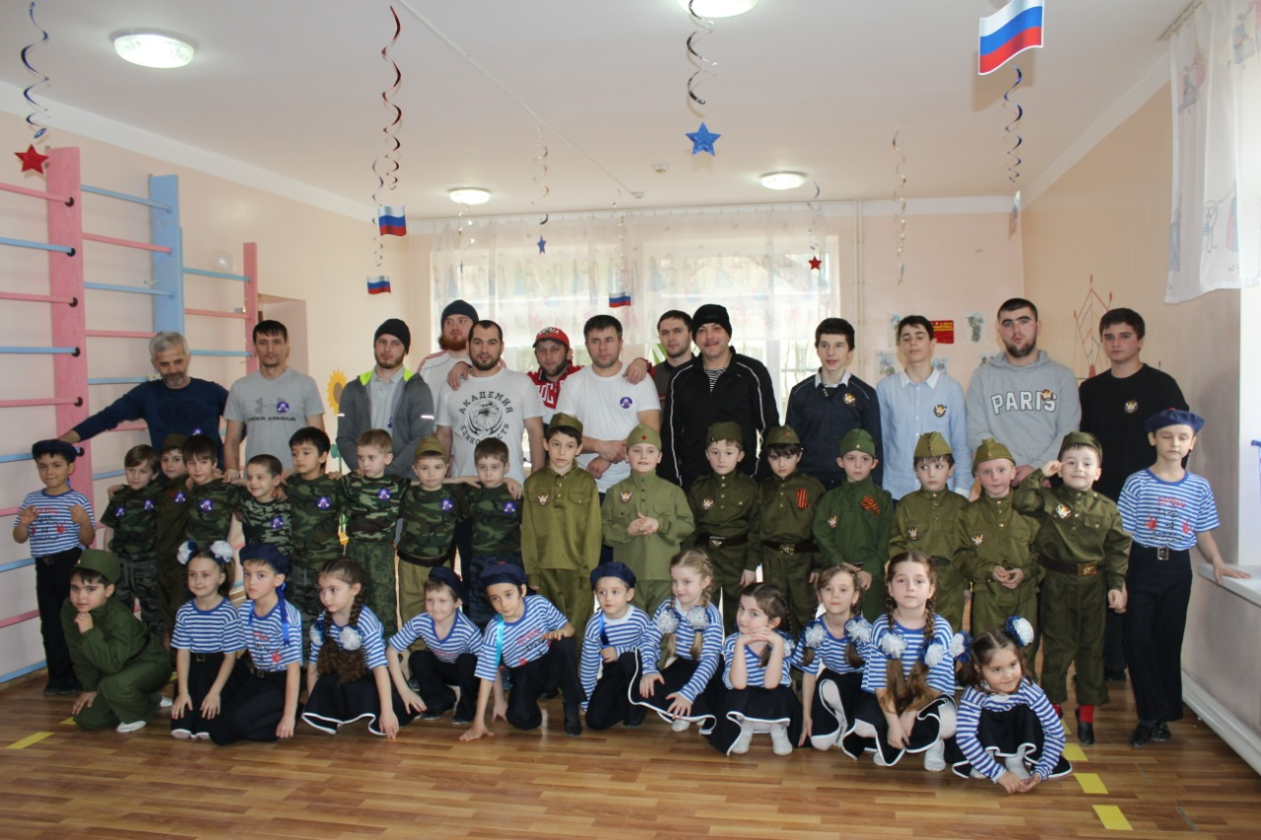

г. Кизилюрт, РД.

Уважаемые родители (законные представители), коллеги, партнѐры и
просто заинтересованные качеством дошкольного образования нашего
дошкольного образовательного учреждения лица!
Предлагаем Вашему вниманию Публичный доклад, в котором представлены результаты деятельности Муниципального казенного дошкольного образовательного учреждения «Центр развития ребенка - детский сад №4 «Светлячок» г. Кизилюрт, РД. (далее ДОУ) за 2019-2020 учебный год.
Цель данного доклада - предоставить общественности, прежде всего родителям (законным представителям), открытую информацию о приоритетных направлениях развития ДОУ№4,сведения о жизни и деятельности всех участников образовательного процесса (сотрудниках, воспитанниках, родителях и социальных партнѐрах); их успехах и достижениях за 2019 -2020учебный год и планируемых мероприятиях и направлениях развития в 2020-2021 учебном году, организация партнерской деятельности в работе образовательного учреждения в соответствии с ФГОС ДО.
Настоящий доклад подготовлен на основе контрольно - аналитической деятельности ДОУ за 2018 - 2019 учебный год.
Муниципальное казенное дошкольное образовательное учреждение Центр развития ребенка - детский сад №4 «Светлячок» расположен рядом со средней общеобразовательной школой №7, вблизи городской администрации, Центра дополнительного образования. Здание типовое, двухэтажное, обладает всеми видами благоустройства. Территория благоустроена, озеленена различными видами деревьев, кустарников, цветов.
Режим работы учреждения:
- пятидневная рабочая неделя;
- длительность рабочего дня - 12 часов (7.00 - 19.00);
Телефон - 2 - 22 - 60
Адрес электронной почты:svetlyachok_4kiz@mail.ru
Лицензия на образовательную деятельность- серия 05 Ло1 №0001254 регистрационный № 6108 от 05.05.2012 г., выдано Министерством образования и науки Республика Дагестан.. Срок окончания действия лицензии бессрочно ;
Санитарно - эпидемиологическое заключение №5060100М000063.08.06.от 08.06.2008 г.
Устав Муниципального казенного дошкольного образовательного учреждения «Центр развития ребенка -детский сад №4 «Светлячок»утв. Постановлением главы администрации МО «Город Кизилюрт» № 161-П от 28.12.2016 г.
Заведующая: Мирзоева Патимат Газанаповна.
Заместитель заведующей по воспитательно - методической работе Дибирова Т.К.
Заместитель заведующей по административно - хозяйственной работе Абдурашидова Р.М.
Старшая медсестра Даниялова Г.Б.
Детский сад осуществляет свою деятельность в соответствии с Законом № 273-ФЗ «Об образовании в Российской Федерации» от 29.12.2012 г. санитарно-эпидемиологическими правилами и нормативами для детских образовательных учреждений (СанПиН 2.4.1.3049-13) и Уставом дошкольного образовательного учреждения.
МКДОУ «ЦРР- д/с №4 «Светлячок» рассчитан на 240 детей , посещают ДОУ 360 детей
2 мл. гр. - 70 детей. (2 гр.)
ср. гр.- 117детей (3гр.)
ст. гр.- 78 детей (2 гр.)
подг. гр. - 95 детей (3гр)

4. Кадровый потенциал. В учреждении сложился стабильный коллектив. Основной состав педагогических кадров работает в учреждении свыше 10 лет. Учреждение обеспечено квалифицированными педагогическими кадрами на 100%. Имеющийся кадровый потенциал обеспечивает высокий уровень реализации общеобразовательной программы дошкольного образования. Качественный и количественный состав педагогического персонала: Общее количество педагогов в 2019 - 2020 учебном году -25 человек. Распределение педагогического персонала по стажу работы - от 0-5 лет - 7; - от 5-10 лет- 4; - 0т 10-15 лет- 4; - 0т 15-20 лет- 5; - от 20 лет и более 5.
Образовательный ценз педагогических работников:
- Высшее образование -18; - Среднее - педагогическое -7; - Без образования -0 .
квалификационные категории:
- соответствие занимаемой должности - 20 человек;
- без категории- 5 человек. (по уважительным причинам)
Награды педагогических работников:
1.Почетная грамота министерства образования РФ - 2 человека;
2. Почетная грамота министерства образования РД - 2 человека;
3.Звание Отличник образования РД - 2 человека.

Все формы профессиональной деятельности детского сада направлены на создание общности единомышленников, максимальную реализацию творческого потенциала каждого педагога с целью совершенствования образовательного процесса, реализацию образовательных программ, развитие социального партнёрства, сохранение традиций и повышение квалификации педагогов. Основное внимание методической службы дошкольного учреждения в отчётном году было направлено на повышение уровня компетентности педагогов в реализации основной образовательной программы дошкольного образования, разработанной в соответствии с Федеральным государственным образовательным стандартом и «От рождения до школы» Под ред. Н.Е. Вераксы, Т.С. Комарова, М.А. Васильева и региональной образовательной программы дошкольного образования РД ДНИИП им. А.А. Тахо-Годи 2015г. Все воспитатели планируют свою педагогическую деятельность в соответствии с ФГОС ДО, учитывая принципы развивающего обучения и сохранения здоровья дошкольников. Ежегодно педагоги повышают своё мастерство в ходе прохождения аттестации, повышения квалификации, участия в различных конкурсах разного уровня. В системе КПК (курсов повышения квалификации) используются внутренние и внешние формы. Внутренние: все педагоги углубленно работают над методической темой по самообразованию, что способствует эффективному развитию их творческого потенциала, осуществлению обмена опытом с коллегами на педагогических советах, семинарах, методических объединениях. Внешние: ежегодно педагоги повышают свой профессиональный уровень на курсах повышения квалификации. За период 2019 - 2020 учебного года курсы повышения квалификации прошли 4 педагога учреждения. Опыт работы педагогов по теме самообразования и по итогам посещения курсов повышения квалификации представлен на заседаниях педагогических советов. Оснащение методического кабинета регулярно пополняется новинками педагогической литературы, дидактическими играми, пособиями. Проведена работа по систематизации имеющихся методических материалов по направлениям развития и образовательным областям. Накапливается и обобщается опыт работы педагогов учреждения.
Программное обеспечение:
Основная программа «От рождения до школы» (авторы: Н.Е. Веракса, Т.С. Комарова, М.А. Васильева), она представляет собой основную общеобразовательную программу, в которой комплексно представлены все основные содержательные линии воспитания, обучения и развития ребенка от рождения до 7 лет.
- Образовательная программа муниципального казенного дошкольного образовательного учреждения Центра развития ребенка № 4 «Светлячок».
- Региональная образовательная программа дошкольного образования Республики Дагестан.- Мин. обр. и науки РД ДНИИП им. Тахо - Годи 2015г.
- Региональная программа дошкольного образования «Ознакомление дошкольников с народным искусством Дагестана» под ред. М. М. Байрамбекова.
- Авторские и парциальные программы: «Цветные ладошки» И. А. Лыкова; «Юный эколог» С. Н.Николаева; «ОБЖ» Князева, Авдеева и др.

Области | Программы
Физическая культура | От рождения до школы/ Под ред. Н.Е. Вераксы, Т.С. Комарова, М.А. Васильева
Художественно -эстетическое развитие | От рождения до школы/ Под ред. Н.Е. Вераксы, Т.С. Комарова, М.А.Васильева  «Цветные ладошки» И.А. Лыкова  Региональная программа «Ознакомление дошкольников с народным искусством Дагестана» под ред. М. М. Байрамбекова
Познавательное развитие | «Математические ступени» Е.В.Колесникова  «Юный эколог» С. Н. Николаева;  «Наш дом - природа» Рыжова
Речевое развитие | От рождения до школы/ Под ред. Н.Е. Вераксы, Т.С. Комарова, М.А. Васильева  «Развитие речи детей дошкольного возраста» О.С.Ушакова
Музыка | «От рождения до школы» под ред. Н.Е. Вераксы, Т.С. Комарова, М.А. Васильева  Региональная программа «Музыкальное воспитание дошкольников» под ред. С. С. Агабековой

Основными задачами деятельности коллектива МКДОУ в 2018 - 2019 учебном году были:
1.Охрана и укрепление здоровья дошкольников с использованием различных форм физкультурно - оздоровительной работы и здоровьесберегающих технологий.
2.Формирование речи детей дошкольного возраста в соответствии с ФГОС с использованием театрализованных технологий.
3.Формирование у дошкольников основ патриотизма в процессе развития элементарных экологических представлений о природе родного края совместно с родителями.
Методическое обеспечение
1. Методическая литература по разным разделам программы и новым педагогическим технологиям.
2. Дидактические, развивающие игры и пособия.
Методическая работа в ДОУ – это основной путь совершенствования профессионального мастерства педагогов, развития творческого потенциала всего коллектива, повышения качества и эффективности педагогического процесса.
Успех работы ДОУ во многом зависит от качества методической работы с кадрами.
В методическом кабинете оформлены папки с наглядно - демонстрационным (образцы, пособия и пр.) материалом для всех возрастных групп. Приобретено (изготовлено) с помощью родителей во всех группах необходимое оборудование для проведения непосредственной образовательной, деятельности детей.
Пополнен методический кабинет новой методической литературой по основной образовательной программе «От рождения до школы» под редакцией Н.Е.Вераксы, М. А. Васильевой.

Обеспечение здоровья и здорового образа жизни.
Здоровье детей на сегодня ухудшается с каждым годом - около 90% детей, поступающих в ДОУ имеют ту или иную патологию в физическим или психологическом развитии. Среди них очень высок процент детей с анемией, патологии ЦНС, ССС и ОДА. Доказано все эти нарушения протекают безболезненно, но дальше, по мере роста ребенка эти недостатки усугубляются. Поэтому, цель нашей работы предупредить эти осложнения. А если они появляются вовремя, лечить их у специалистов. Исходя из этого в д/с составлена программа работы на круглый год, ориентированная на детей, как здоровых, так и имеющих ту или иную патологию, целью которой является укрепление здоровья детей и профилактика различных заболеваний. Задача педагогов и медицинских работников создать среду для оздоровления, реализации системного подхода к сохранению здоровья детей.
Первостепенной задачей в работе ДОУ за 2019 - 2020 г. была физкультурно - оздоровительная работа - работа по улучшению здоровья детей и совершенствование физических качеств с учетом индивидуальных особенностей. Круглый год велась работа по всем направлениям: строгое соблюдение режима дня, выполнение гигиенических требований, утренний прием на свежем воздухе, прогулки на свежем воздухе не менее 4 - 5 часов в любую погоду, своевременный полноценный сон и гимнастика после сна, оздоровительные мероприятия, соблюдение двигательного режима, сбалансированное питание и С – витаминизация iii блюда.
В соответствии с приказом Минздрава РФ от 21.12.2012г. №1346 Н - в течение года. Согласно графику провели углубленный осмотр специалистами детской поликлиники с целью своевременного выявления той или иной патологии на раннем этапе. После медосмотра были составлены списки детей для дальнейшей коррекционной и профилактической работы.
I - я группа - 181 реб.;
II - я группа - 136детей;
III - я группа - 39 детей;
IV - я группа - 2 реб.;
V - я группа - 2 реб.
Коррекционная и профилактическая работа с детьми проводилась педагогами ДОУ по рекомендациям узких специалистов детской поликлиники и педиатра Арсланбековой П. Д.
В апреле 2020г. планировалось провести туеркулинодиагностику и массовое обследование детей на наличие гельминтов двумя методами. Но, из - за закрытия ДОУ в связи с ограничениями в целях недопущения распространения коронавирусной инфекции COVID - 19 эта работа не проведена.
В конце 2019г. была проведена работа - прививки против гриппа по согласию родителей: общий охват - 70 детей; отказ от прививки - 290 детей.
Круглый год велась работа с родителями по охвату детей профилактическими прививками. В результате проведенной разъяснительной работы 30 детей находятся на стадии иммунизации, 2 детей полностью отказались от прививок, остальные дети привиты по плану.
Структура заболеваемости воспитанников меняется в зависимости от поступления детей в каждом учебном году, а также от качества проведения диспансеризации.
Здоровье ребёнка - условие его полноценного роста и показатель нормального развития. Поэтому за основу воспитательного и образовательного процесса по реализации образовательной области физического воспитания , коллектив ДОУ использовал активное применение внедрение здоровьесберегающих технологий:
- активный двигательный режим,
-гибкий режим пребывания детей в детском саду в период адаптации,
-закаливающие процедуры,
-оздоровительно - профилактические и коррекционные мероприятия,
-занятия физической культурой,
-создание атмосферы психологического комфорта.
Тем не менее, выявлен достаточно высокий процент детей со сниженными функциональными возможностями, что требует дальнейшей разработки методов и приемов снижения утомляемости и улучшения функционального состояния воспитанников.
Исходя из специфики ДОУ, одним из приоритетных направлений в работе детского сада была физкультурно - оздоровительная работа в тесном сотрудничестве с родительским сообществом. Проводилась системная работа по улучшению здоровья и совершенствованию физических качеств детей с учетом индивидуальных особенностей воспитанников.
Оздоровительная работа осуществлялась по следующим направлениям:
- в соблюдение режима дня,
- учет гигиенических требований,
- утренняя гимнастика,
- оздоровительная гимнастика после сна,
- отработка двигательного режима в группах и на прогулке,
- закаливающие мероприятия.
Целью медико - педагогического персонала было добиться качественного выполнения закаливающих процедур и оздоровительных мероприятий.
Для этого ежедневно проводятся закаливающие процедуры такие, как ходьба по коврикам для профилактики плоскостопия после сна, прогулки, утренняя гимнастика.
Здоровьесберегающая деятельность в нашем ДОУ - это системная, комплексная работа по сохранению и укреплению здоровья в течение года. Совместная работа педагогов, родителей и медицинского персонала помогает привить ребенку правильное отношение к своему здоровью и беречь здоровье с раннего детства. В нашем ДОУ созданы все условия для полноценного развития ребенка. Создана предметно - пространственная среда, соответствующая всем гигиеническим требованиям Сан ПИН - хорошо оборудованный спортивный зал, музыкальный зал, спортивная площадка, оборудована «дорожка здоровья», имеется плавательный бассейн. Во всех возрастных группах оборудованы физкультурные уголки.
На физкультурных занятиях прослеживается методически грамотное проведение всех структурных составляющих частей, регулирование индивидуальных нагрузок. Для закаливающего эффекта на физкультурных занятиях используется облегченная форма одежды. Родители, являясь полноправными участниками образовательного процесса, проявляют живой интерес к работе ДОУ по оздоровлению своих детей. Этому в значительной мере способствовала пропаганда здорового образа жизни через консультации, родительские собрания, совместное проведение различных мероприятий.
Хороших результатов мы добились, благодаря грамотной работе воспитателя по физической культуре Джамиевой З. А. Третий год под контролем медсестры она ведет кружковую работу по профилактике и коррекции плоскостопия 2 раза в неделю (кружок «Здоровые ножки»).
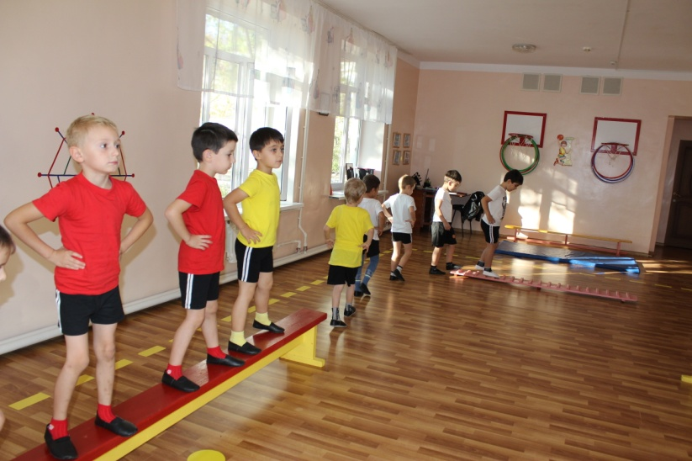
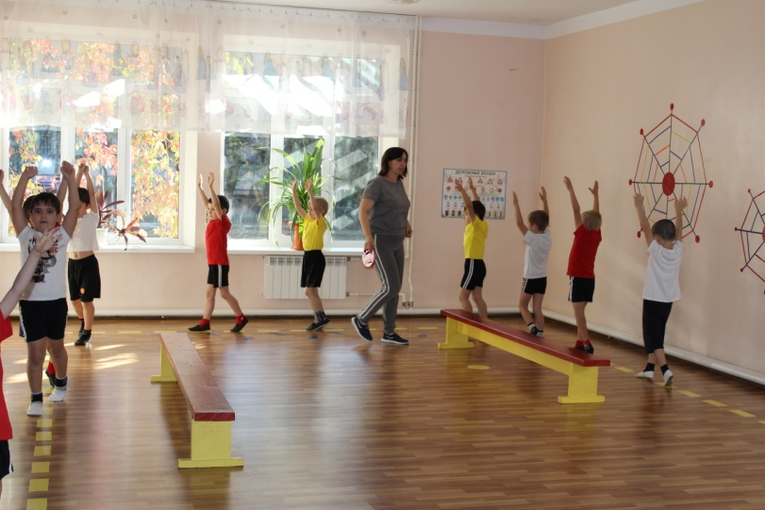

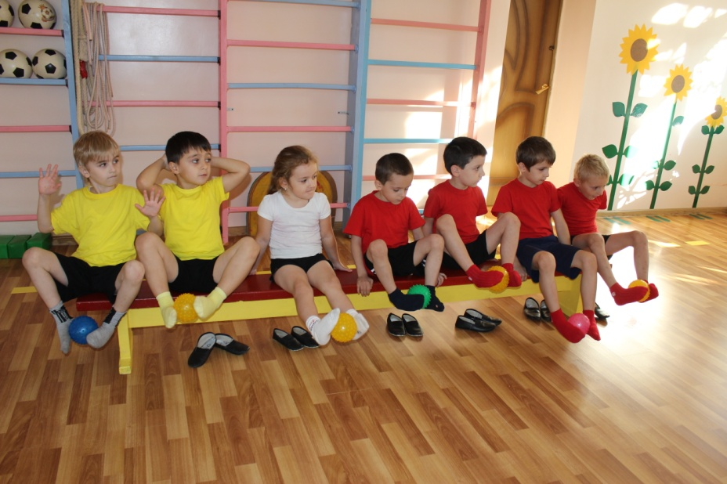

Организация питания.
Огромное внимание в течение года уделялось полноценному питанию детей. Были учтены рекомендации и некоторые пожелания родителей по организации питания (по итогам анонимного анкетирования).
Питание в этом году улучшилось - дети получали полноценное питание, где содержание белков, жиров, углеводов и калорийность соответствовало нормам САНПИН.
В ДОУ организовано 3 - разовое питание на основе примерного 10 - дневного меню. В меню представлены разнообразные блюда. В рацион питания включены фрукты и овощи. Ежедневно в детском саду проводится витаминизация третьего блюда.
Выполнение норм питания:
Мясо - 90 %
Сахар - 100%
Хлеб - 100%
Крупы -100%
Молочные продукты - 100 %
Масло сливочное - 100 %
Рыба - 18 %
Фрукты - 50%
Овощи разные - 50 %
Меню разработано таким образом, что на эти 3 приёма пищи приходится основное количество продуктов с высокой пищевой и биологической ценностью. Рациональное питание служит формированию здорового организма.
На каждое блюдо имеется технологическая карта. Проводится круглогодичная С- витаминизация третьего блюда. Норма калорийности ежемесячно выводится и анализируется, систематически проводится контроль за соблюдением сроков реализации продуктов, их хранением, за температурным режимом в холодильнике. Контроль осуществляет заведующей и медицинской сестрой и бракеражной комиссией. Особое внимание уделяется ведению бракеражных журналов: сырой (скоропортящейся) продукции с целью контроля за сроками реализации продукта; варёной (готовой) продукции с целью контроля за качеством приготовления пищи. Выдача готовой пищи разрешается только после снятия пробы медицинского работника с обязательной отметкой вкусовых качеств, готовности блюд и соответствующей записи в бракеражном журнале готовых блюд. Ежедневно оставляется суточная проба готовой продукции. Пробу отбирают в стерильную стеклянную посуду с крышкой, и сохраняют в течение 48 часов в специальном холодильнике.
Дети садятся за сервированный стол, умеют пользоваться приборами (вилкой, ложкой). Во время приема пищи воспитатели контролируют правильную осанку детей, умение принимать пищу аккуратно, пользоваться салфеткой , разъясняют детям необходимость правильного питания. На пищеблоке вывешен график выдачи готовой продукции для каждой группы, меню, примерная масса порций питания детей, график смены питьевой воды. На информационном стенде для родителей так же ежедневно вывешивается меню. Таким образом, детям обеспечено полноценное сбалансированное питание.

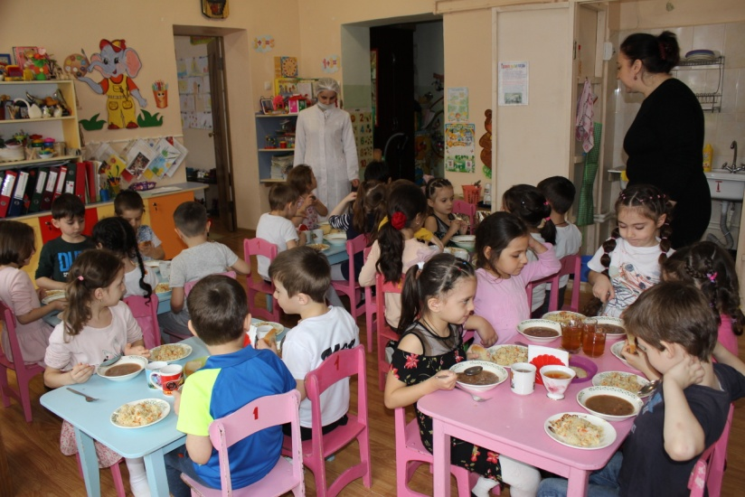
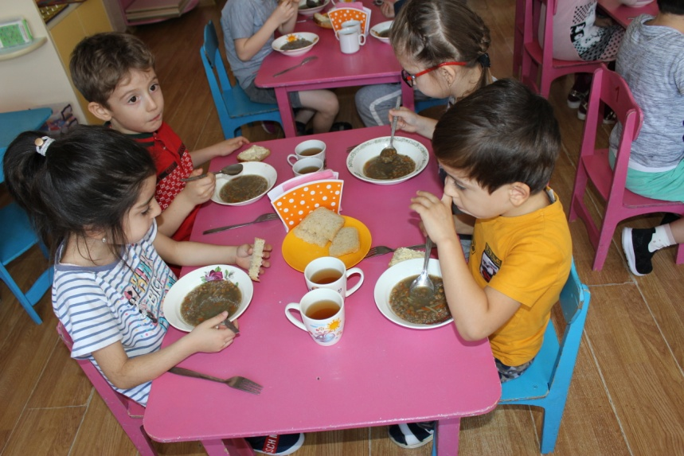

Воспитательно - образовательный процесс в ДОУ

Воспитательный процесс в группах детского сада организован в соответствии с требованиями СанПиН и Устава ДОУ. Содержание и организация образовательного процесса в детском саду регламентировалась перспективно-календарными планами педагогов, сеткой занятий для каждой возрастной группы.
Оформлены новые дидактические пособия, тематические материалы на различные темы. К началу учебного года проведена большая работа по созданию предметно - развивающей среды с учётом требований реализуемой образовательной программы и с учетом ФГОС. Также с помощью родителей обогащена среда во всех группах: пополнили атрибутами для сюжетно-ролевых игр, наборами кукол, машин, дидактическими играми, техническими средствами обучения. Лучшая организация предметно - развивающей среды на начало учебного года была отмечена на установочном педсовете.
Необходимо продолжать работу по организации жизни детей в группе по пространственному принципу, созданию благополучного микроклимата для развития детей.
Для успешной организации методической работы, осуществления и пополнения теоретических и практических знаний воспитателей, повышение их профессиональной компетентности существует план повышения квалификации и аттестации педагогических кадров.
В этом учебном в план повышения квалификации на базе ДИПКПК были включены 6 человек. К сожалению, только 2 педагога прошли в ДИПКПК курсовую подготовку по внедрению ФГОС в ДОУ из - за введения ограничений в связи с распространением вирусной инфекции COVID - 19.
Формы организации работы по повышению квалификации педагогов ДОУ: участие в городских методобъединениях, участие в работе педагогических советов, консультации, семинары, «круглые столы», внутрисадовские открытые просмотры, анализ и обобщение опыта, самообразование и т.д.
Все педагоги используют в профессиональной деятельности компьютерные и интернет - технологии.
В перспективе планируется улучшить работу по активизации педагогов к участию в различных мероприятиях на республиканском и муниципальном уровне, способствовать развитию активной жизненной позиции на пути личного и профессионального самоусовершенствования. Активно практикуется взаимопосещение воспитателей с целью повышения профессионального уровня;
Продолжалась работа с педагогами в вопросах психологического комфорта в личностном и профессиональном плане. Работа с педагогами была продолжена в направлении повышения педагогического мастерства, применяя в работе с воспитанниками инновации, ИКТ технологии.
Работа по самообразованию проводилась в соответствии с выбранной самим воспитателем темой. Продолжалась работа по внедрению проектной деятельности в процессе воспитательно - образовательной работы. Отчет по изучаемой теме по самообразованию представлялся в форме консультаций, семинаров - практикумов, открытых просмотров по разным видам НОД, презентацией проектов на методчасах и педсоветах.
Открытые просмотры НОД. Они позволяют всем увидеть, как работают коллеги, использовать их позитивный опыт, осознать свои недочеты. Кроме того, педагоги учатся анализировать особенности учебно-воспитательного процесса в целом, а также занятий или досуговой деятельности в группе, что позволяет самим педагогам, включаться в процесс управления качеством образования.
При просмотре педагогического процесса мы увидели интересную и методически грамотную, с использованием инновационных технологий, деятельность воспитателей: Джамиевой З. А. (воспитатель по физической культуре), Мироновой М. Е. (музыкальный руководитель), Саидовой З. К.,Магомадовой З. М., Багатыровой К. Б., Шамиловой Н. Г., Нажмудиновой А. М., Саидовой М. У., Мусаевой З. Т., Алиевой Г. А..
Большую помощь в организации и проведении мероприятий оказали и продолжают оказывать родители.
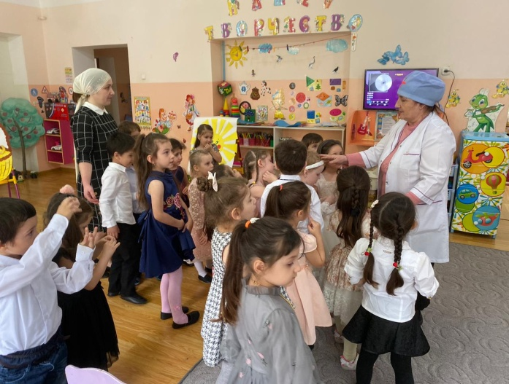

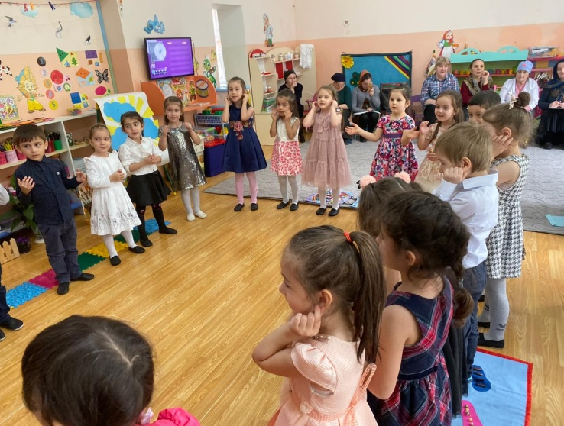

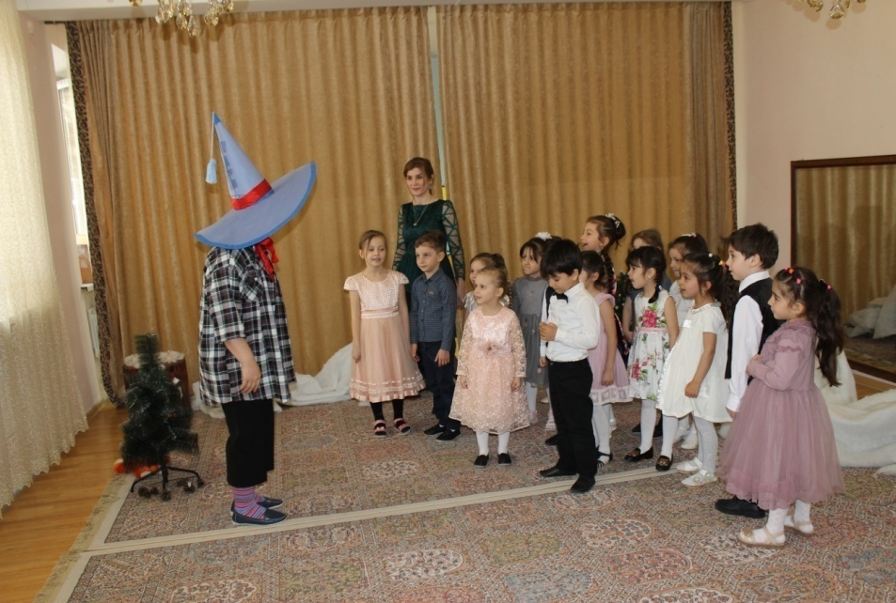
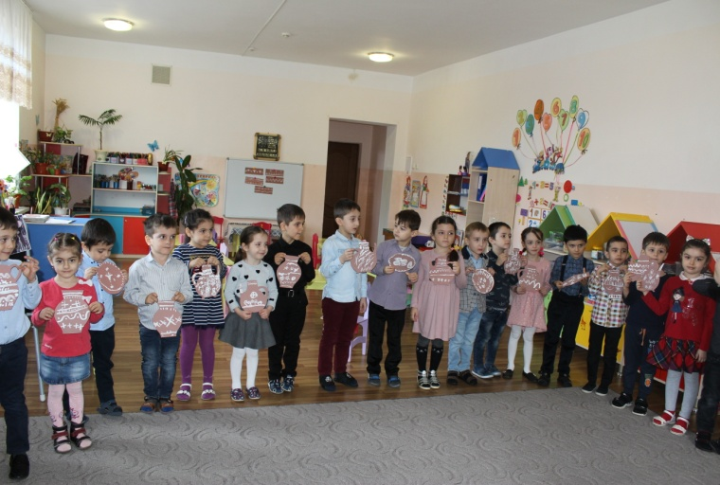

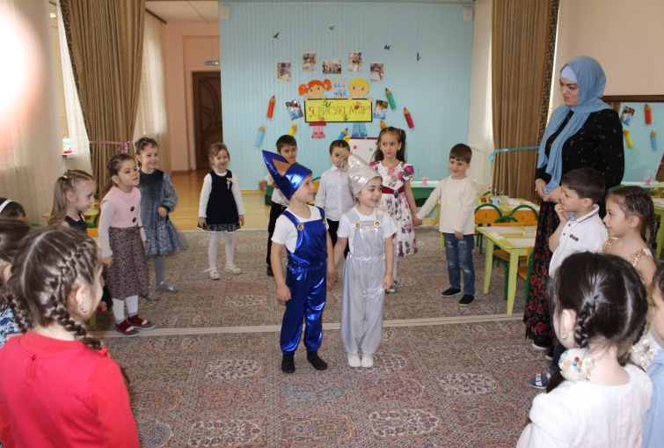
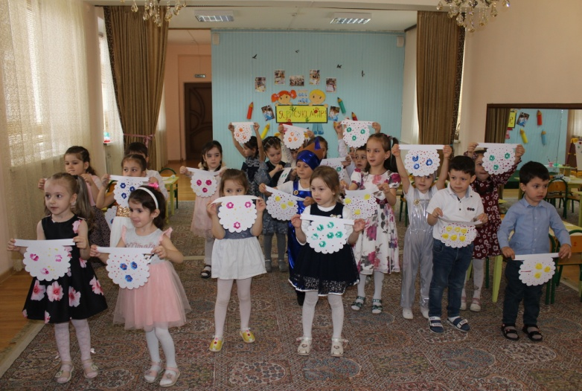

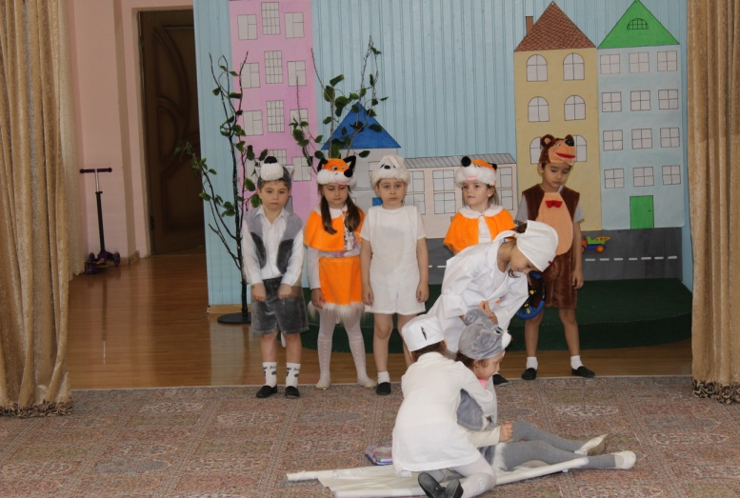
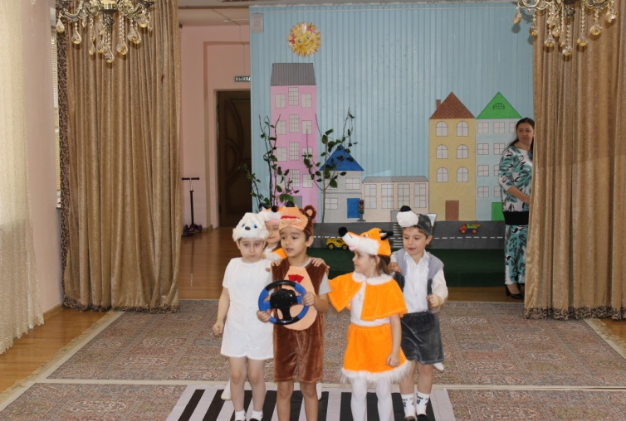

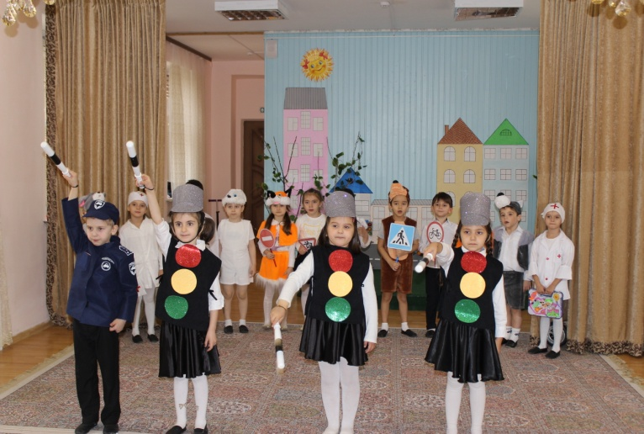
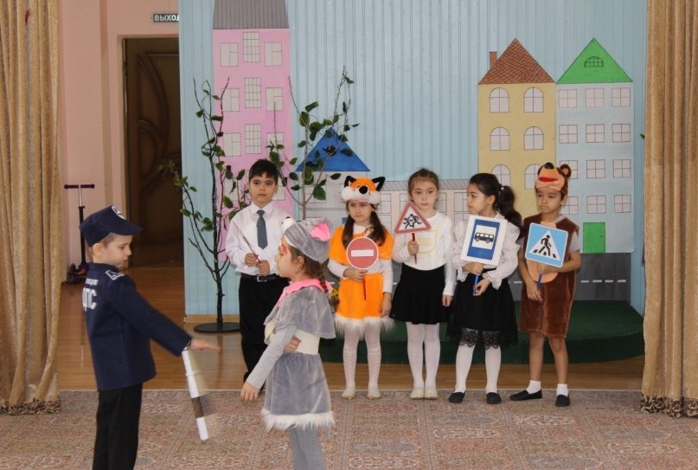

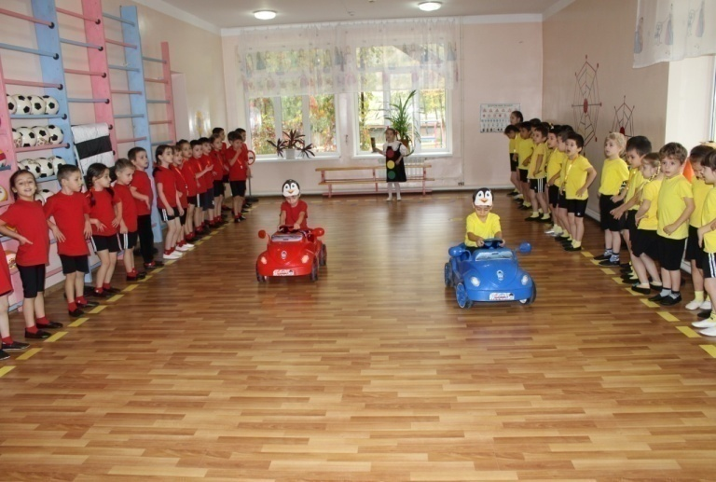
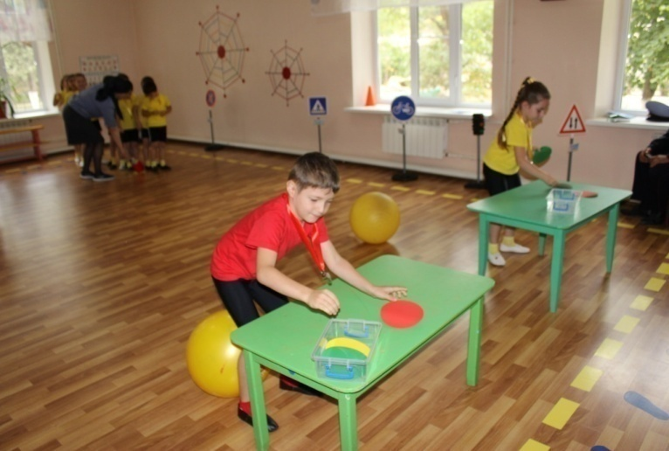

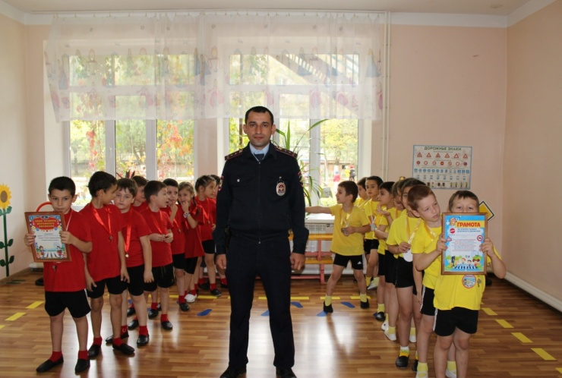
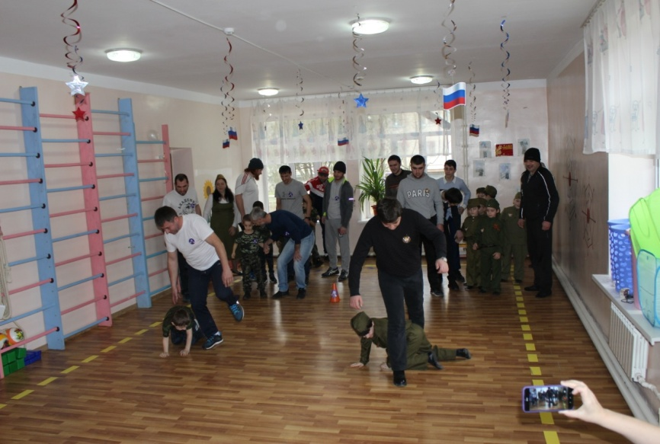

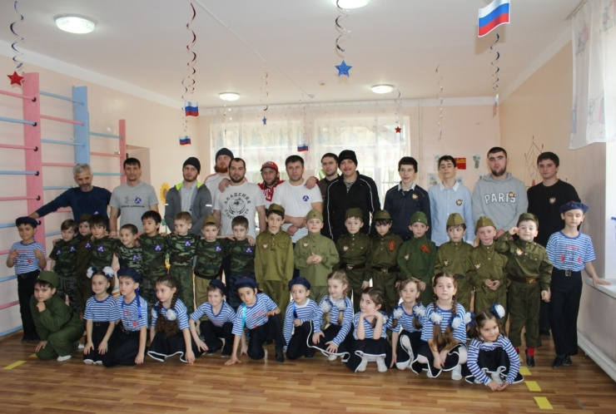
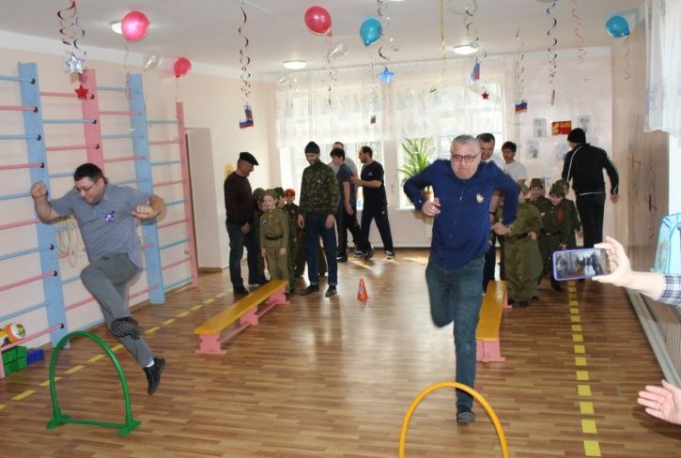

Для выполнения годовых задач были проведены следующие мероприятия:
- педсоветы:

Педсовет №1 «Готовность к новому учебному году.»
ЦЕЛЬ: Познакомить педагогов с итогами деятельности ДОУ за летний период, принятие и утверждение плана деятельности ДОУ на новый учебный год.

- Педсовет №2 «Формирование у дошкольников основ здорового образа жизни через систему физкультурно - оздоровительной работы в соответствии с требованиями ФГОС ДО»

ЦЕЛЬ: Систематизировать знания педагогов и родителей об оздоровлении детей.

Педсовет №3 Тематический - «Использование проектного метода обучения и воспитания дошкольников для развития их познавательных, речевых и творческих способностей»
Цель: систематизация и углубление знаний педагогического коллектива по планированию и организации работы с детьми по развитию речи с использованием театрализованных технологий

Педсовет №4 Тематический - «Художественно эстетическое воспитание дошкольников: совершенствование самостоятельной творческой деятельности детей - развитие предпосылок к восприятию и пониманию мира искусства; формирование интереса к эстетической стороне окружающей действительности».
(Не проведен в связи с закрытием ДОУ на период самоизоляции)
Педсовет № 5 Итоговый. (провели в августе 2020г.)
ЦЕЛЬ: Проанализировать работу за прошедший год.

Содержание педсоветов построены так, что воспитатели использовали полученные инновационные знания при планировании и проведении занятий, развлечений, прогулок, экскурсий.
- Организация предметно - пространственной среды и ее обновление в течение года в соответствии с требованиями образовательной программы по ФГОС.
- Создание пособий, атрибутов для игр; обновление уголков природы, уголков по ФЭМП;
- Фото - выставки, выставки детских рисунков.

Использовались различные формы проведения работы с родителями:
- Индивидуальный подход вовлечения родителей в жизнь группы.
- Оценка уровня коммуникабельности педагога с родителями.
- Нетрадиционные формы организации общения педагогов и родителей.
- Консультации для родителей.

Консультации:
- «Педагогическая диагностика детей в соответствии ФГОС ДО»
- «Планирование и организация физкультурно – оздоровительной работы с детьми дошкольного возраста в течение дня».
- «Обучение детей старшего дошкольного возраста ОБЖ».
- «Совместная работа музыкального руководителя и воспитателей в использовании здоровьесберегающих технологий на музыкальных занятиях в ДОУ».
- «Познавательное развитие детей младшего дошкольного возраста через игровую деятельность»
- «Развитие творческих способностей старших дошкольников в процессе изобразительной деятельности».
- «Развитие речи дошкольников в процессе театрализованной деятельности»
- «Чтобы занятия не утомляли» ( о роли физминуток)
- «Нравственно - патриотическое воспитание детей старшего дошкольного возраста».
- «Развитие логического мышления у детей дошкольного возраста»
- «Формирование у детей 5 - 6 лет представлений о малой Родине»
- «Формирование элементарных математических представлений у детей дошкольного возраста».
- «Организация познавательно - исследовательской деятельности с детьми старшего дошкольного возраста».

Семинары – практикумы:
- «Планирование образовательной деятельности в соответствии с ФГОС ДО»
- «Развитие речи и развитие познавательных способностей у дошкольников младшего и среднего возраста через игру».
- «Планирование и организация театрализованной деятельности с детьми дошкольного возраста».

Коллективные просмотры НОД :
1. - «Дорожная азбука» - открытый просмотр развлечения по ПДД в старших группах «А» и «Б» - Джамиева З. А.
2.- «Дорогами добра» - театрализованное представление по ОБЖ и ПДД в подготовительной к школе гр. «В» - муз. рук. Миронова М. Е. и воспитатель Нажмудинова А. М.

3. - «Что я знаю о здоровье?» средняя гр. «А» - средняя гр. «А» - Саидова М. У.
4. - Неделя театра - театрализованные представления во всех группах (в соответствии с перспективным планом) - муз. рук. Миронова и воспитатели групп

5. - Познавательно - речевое развитие детей 4 - 5 лет через театрализованную деятельность - средняя гр. «Б» - Саидова З. К.

6. - Путешествие по русским народным сказкам - подгот. гр. «А» - воспитатель Амирханова П. М.

7. - Познавательно - речевое развитие детей 4 - 5 лет через театрализованную деятельность - воспитатель Мусаева З. Т.

8.- «Не страшна тому дорога, кто внимателен с порога».
Физкультурный досуг - (подг. группы) - Джамиева З. А. и воспитатели групп.

Результаты реализации основной общеобразовательной программы:

Образовательная область «Физическое развитие»

В течение учебного года проводилась работа по улучшению здоровья и совершенствованию физических качеств детей с учетом индивидуальных особенностей воспитанников.
Оздоровительная работа осуществлялась по следующим направлениям:
-соблюдение режима дня;
-учет гигиенических требований;
-утренняя гимнастика;
-оздоровительная гимнастика после сна;
-соблюдение двигательного режима в группах и на прогулке;
-закаливающие мероприятия.
Создавались условия для двигательной деятельности, системы закаливания, проводилась диагностика уровня физического развития, состояния здоровья воспитанников. Физкультурно-оздоровительная работа в ДОУ продолжает осуществляться в системе медицинского и педагогического взаимодействия. Физкультурные занятия проводил молодой специалист - воспитатель по физической культуре Джамиева З.А.. Она грамотно планирует и проводит физкультурно - оздоровительную работу, привлекая родителей, других специалистов ДОУ в совместные спортивно - музыкальные развлечения, досуги, праздники.
Регулярно проводились занятия в кружке «Здоровые ножки» - для коррекции и профилактики плоскостопия и сколиоза.
Следует продолжать работу по укреплению здоровья детей, постоянно держать на контроле ЧБД , внедрять новые формы работы по ЗОЖ с детьми, родителями и сотрудниками.
Средний балл, по итогам мониторинга, по образовательной области «Физическое развитие» составил 2,4.

Образовательная область «Познавательное развитие»
Во всех группах оформлены уголки по ФЭМП с богатой предметно – развивающей средой в соответствии с программными требованиями данного возраста.
Младший возраст: дети знают, называют и правильно используют детали строительного материала. Умеют группировать предметы по цвету, размеру, форме. Понимают смысл слов: «утро», «вечер», «день», «ночь» и др. Называют знакомые предметы, объясняют их назначение, выделяют и называют признаки (цвет, форма, материал). Знают и называют наиболее характерные сезонные изменения в природе. Отвечают на разнообразные вопросы взрослого, касающиеся ближайшего окружения. Используют все части речи, простые нераспространенные предложения и предложения с однородными членами. Могут пересказывать содержание произведения с опорой на рисунки в книге, вопросы воспитателя. Могут прочитать наизусть небольшое стихотворение при помощи взрослого.
Средний возраст: дети умеют использовать строительные детали с учетом их конструктивных свойств. Умеют сгибать прямоугольный лист пополам. Могут различить из, каких частей составлена группа предметов, называют их характерные особенности (цвет, размер, назначение). Умеют считать до 5, отвечать на вопрос: «Сколько всего?» Умеют сравнивать два предмета по величине. Различают и называют геометрические фигуры. Определяют части суток. Называют разные предметы, которые окружают его в помещениях, на участке, на улице; знает их назначение. Называют времена года в правильной последовательности. Понимают и определяют слова-антонимы; умеют образовывать новые слова по аналоги со знакомыми словами. Умеют выделять первый звук в слове. Рассказывают о содержании сюжетной картинки. Могут называть любимую сказку, прочитать наизусть понравившееся стихотворение, считалку.
Старший возраст: дети могут создавать модели из пластмассового и деревянного конструкторов по рисунку и словесной инструкции. Могут самостоятельно объединять различные группы предметов, имеющие общий признак, в единое множество и удаляют из множества отдельные его части. Считают до 10 и дальше до 20. Могут называть числа в прямом и обратном порядке до 10, начиная с любого числа натурального ряда. Составляют и решают задачи в одно действие на сложение и вычитание, пользуются цифрами и арифметическими знаками плюс, минус, равно. Умеют определять временные отношения: день - неделя - месяц. Знают название текущего месяца года. Устанавливают элементарные причинно-следственные связи между природными явлениями.
Средний балл: 2,4

Образовательная область «Социально - коммуникативное развитие»

Основные цели:
воспитывать любовь и уважение к малой Родине, к родной природе, к отечественным традициям и праздникам и представление о социокультурных ценностях нашего народа;
- воспитывать уважение и интерес к различным культурам, обращать внимание на отличие и сходство их ценностей;
- уважать права и достоинства других людей, родителей, пожилых, инвалидов;
- формировать представление о добре и зле, способствовать гуманистической направленности поведения;
- знакомить детей с поступками людей, защищающих и отстаивающих ценности жизни, семьи, отношений товарищества, любви и верности, созидания и труда;
- расширять представления о своем родном крае, столице своей Родины, ее символикой;
- формировать позицию гражданина своей страны;
- формировать оценку нравственных понятий с целью педагогического воздействия художественного слова на детей, получения первичных ценностных представлений о понятиях;
- совершенствовать свои эмоционально-положительные проявления в сюжетно-ролевых играх;
- поощрять участие в сюжетно-ролевых играх, отражая замысел игры, эмоциональные и ситуативно-деловые отношения между сказочными персонажами и героями; отражать социальные взаимоотношение между людьми в соответствии с их профессиональной деятельностью. Анализируя особенности социально - коммуникативного развития воспитанников за 2019 -2020 уч. год, по результатам педагогических наблюдений можно сделать следующий вывод:
- У детей отмечается сформированность таких качеств как целенаправленность и осознанность собственных действий, становление самостоятельности, а также сформировано уважительное отношение к семье.
- Дети умело пользуются правилами безопасного поведения в быту, социуме, в природе.
- Сформирована коммуникативная компетентность: умеют распознавать эмоциональные переживания и состояний окружающих, могут дать нравственную оценку своим и чужим поступкам, действиям.
- Дети освоили различные способы разрешения конфликтных ситуаций, умение договариваться, согласовывать свои действия, соблюдать очередность, устанавливают новые контакты.
- Внимательно слушают взрослого, могут действовать по правилу или образцу, правильно оценивают результат.
- У детей сформированы умения и навыки дружеского коммуникативного взаимодействия со сверстниками и взрослыми (дети проявляют инициативность и самостоятельность в общении со взрослыми и сверстниками (задают вопросы, рассказывают о событиях, начинают разговор, приглашают к деятельности, появляются предпочтения в выборе партнеров по играм и общению).
Результаты оперативного контроля показали, что большинство воспитателей грамотно проводят работу по данной области.
Средний балл: 2,2

Образовательная область «Художественно – эстетическое развитие»
Художественно - эстетическое развитие осуществляется в процессе
ознакомления с разными видами искусства, активного включения детей в
различные виды художественно-эстетической деятельности и направлено на приобщение к искусству как
неотъемлемой части духовной и материальной культуры.
Во всех группах имеются изоуголки с необходимым материалом для организации совместной, групповой и индивидуальной работы детей. К началу учебного года были изготовлены образцы по ознакомлению детей всех возрастов с декоративно - прикладным искусством России и Дагестана.
Младший, средний возраст: дети могут изображать отдельные предметы, простые композиции и незамысловатые по содержанию сюжеты. Лепят различные предметы, состоящие из 1-3 частей, используя разнообразные приемы лепки. Создают изображения предметов из готовых фигур.
Старший возраст: Различают виды изобразительного искусства: живопись, графика, скульптура, декоративно - прикладное искусство. Создают индивидуальные и коллективные рисунки, декоративные, предметные и сюжетные композиции на темы окружающей жизни, литературных произведений. Создают изображения различных предметов, используя бумагу разной фактуры и способы вырезания и обрывания. Во всех возрастных группах составляли перспективный план по изобразительной деятельности, максимально стараясь учитывать программные требования и региональный компонент.
Анализ детских работ и выборочная диагностика детей разного возраста показала, что воспитатели мало внимания уделяют рисованию красками, нетрадиционным видам рисования, мало планируют занятия по ознакомлению детей с декоративно - прикладным искусством Дагестана. К сожалению, не все воспитатели знают методику организации занятий по изобразительной деятельности – планируют одно, проводят совсем другое. Многим воспитателям необходимо включить в свой план по самообразованию вопросы методики обучения изобразительной деятельности по своим возрастным группам. На предстоящий учебный год нужно запланировать больше семинаров - практикумов, консультаций, открытых просмотров занятий по изобразительной деятельности в разных возрастных группах.
Особую роль в развитии художественно-эстетического восприятия играет музыкальное воспитание, в процессе которого дети приобщаются к миру искусства. Занятия по музыкальному воспитанию проводила музыкальный руководитель Миронова М.Е.. Музыкальные занятия проходят на достаточно хорошем уровне с использованием разных инновационных педагогических технологий. В группах созданы уголки по музыкальной деятельности, которые включают в себя музыкальные инструменты и портреты музыкантов.
Для выполнения задача по организации театральной деятельности и формирования у детей выразительности движений через организацию в ДОУ был открыт театральный кружок «Страна чудес», которым руководила муз. рук. Миронова М.Е.
В нашем ДОУ стало традицией проведение «Недели сказки», в которой принимали участие все возрастные группы:
- подготовительная к школе группа «А» - «Муха - Цокотуха»;
- подготовительная к школе группа сказка «Б» - «Дюймовочка»,
- подготовительная к школе группа «В» - «Сказка о рыбаке и рыбке»,
- старшая «А» - «Храбрый мальчик»,
- старшая «Б» - «Красная шапочка » на новый лад,
- средняя группа «А» - «Вок и семеро козлят»,
- средняя группа «Б» - «Красная Шапочка»,
- средняя группа «В» - «Сказка об умном мышонке»,
- 2 младшая группа «А» - «Теремок»,
- 2 младшая «Б» - «Репка».
Хочется отметить кропотливую работу по развитию ребёнка в театрализованной деятельности всех воспитателей и музыкального руководителя, которые вместе с детьми подготовили театрализованные представления на высоком уровне - в плане подбора сценария, подготовки оформления зала и атрибутов, костюмов, подбора музыкальных произведений. Анализируя данные показы, можно сделать вывод о том, что задачи и содержание постановок соответствуют возрасту детей. Атрибуты были удобно расположены, доступны детям. Все воспитатели совместно с родителями провели большую работу по подбору костюмов и декораций. В результате проведенных показов заметна эффективность работы педагогов в развитии творческих способностей детей. У детей проявляется интерес к литературе, театру. Благодаря проделанной работе, видно развитие эмоциональной, выразительной речи детей, часть детей свободно и раскрепощено держатся при выступлении перед взрослыми и сверстниками.
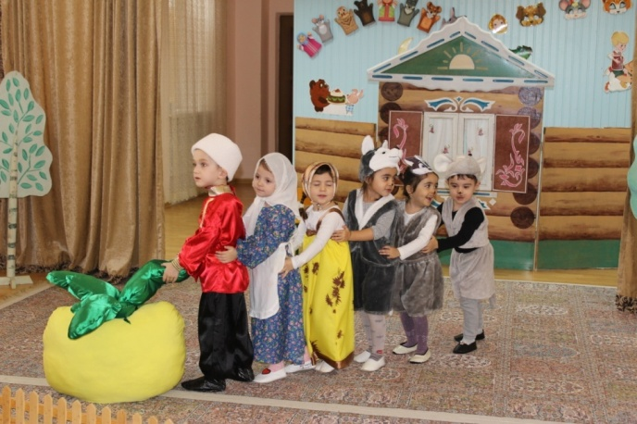
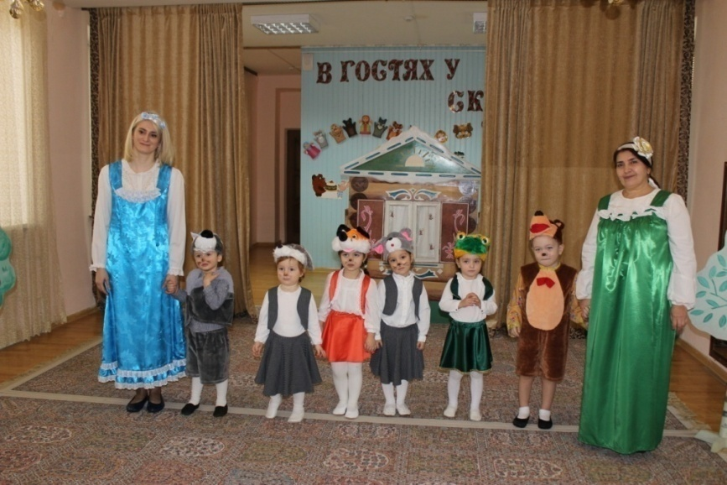

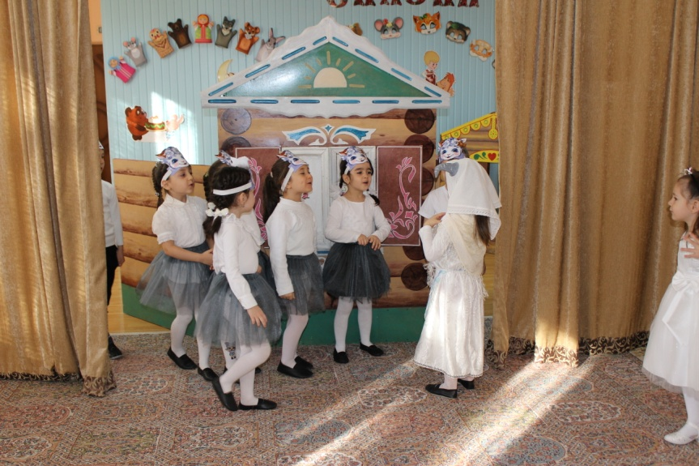
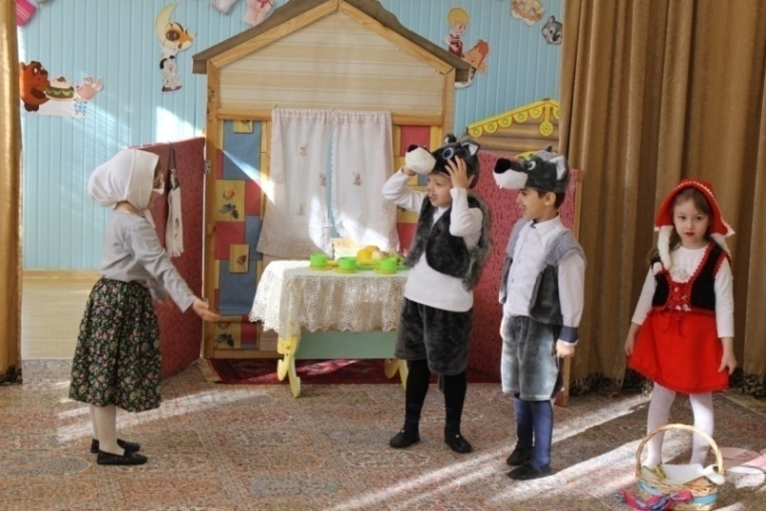

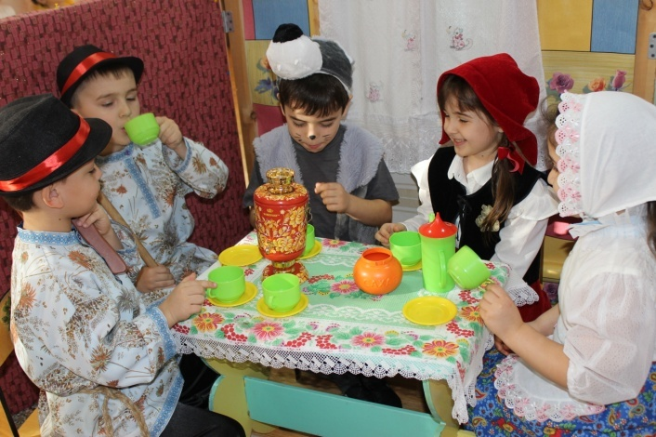
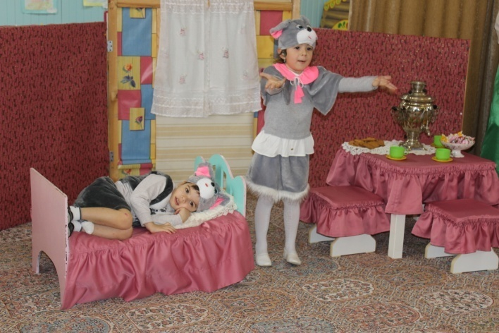

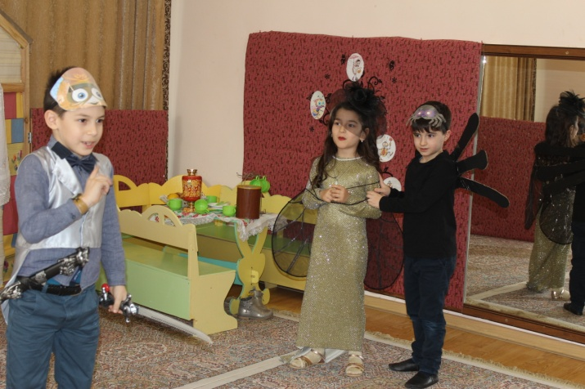
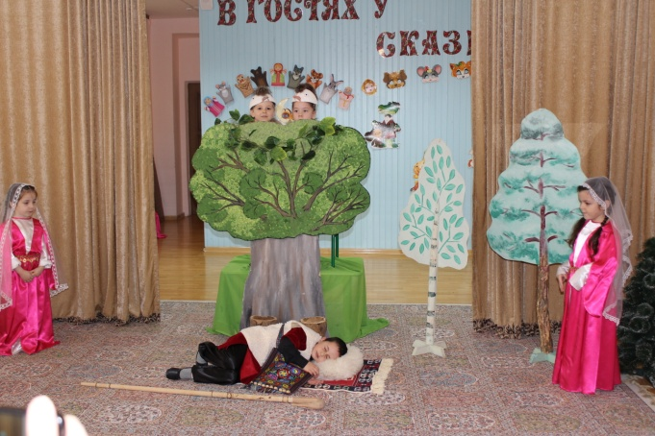

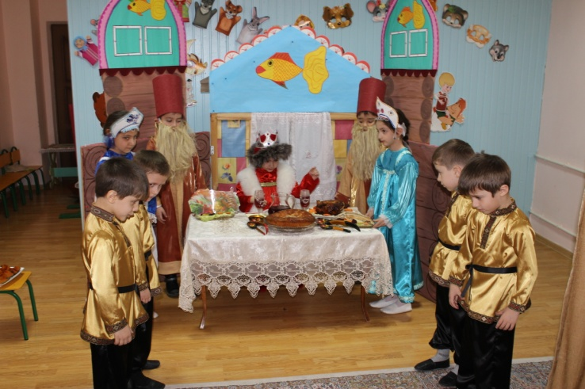
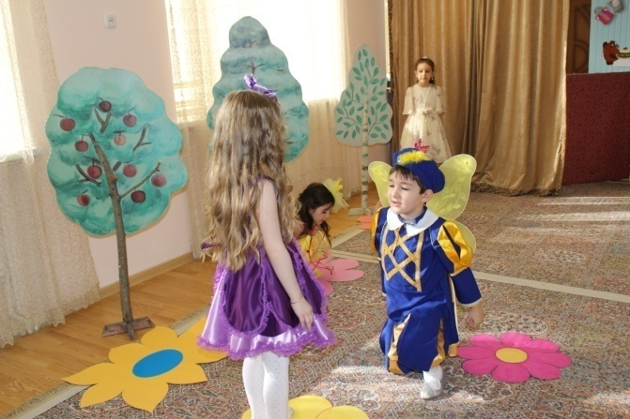

Во всех группах имеются театральные уголки, оформленные на высоком уровне: многие виды тетра с любовью сделаны руками воспитателей и с привлечением родителей. Все пособия и атрибуты эстетичны. Имеются персонажи для демонстрации кукольных спектаклей, маски для драматизации, нетрадиционные виды театра (театр на варежках, театр на ложках, разнообразный пальчиковый театр и многое другое). Широко представлено наличие в группах библиотек сказок, различных картотек соответствующих возрасту детей. Имеются «Методические копилки» с конспектами занятий с элементами театрализации, спектаклей. Особое внимание воспитатели уделяют творческому развитию детей, совершенствованию воображения и фантазии. С помощью традиционных и нетрадиционных методов и технологий педагоги побуждают детей к созданию своего мира на бумаге, в движениях и танцах, что помогает ребенку раскрыть себя, создает условия динамики творческого роста.
Средний балл по художественно - эстетическому воспитанию: 2, 2

Образовательная область «Речевое развитие»

Во всех группах созданы уголки речевого развития с богатой развивающей средой: наборы предметных и сюжетных картинок, дидактические, настольно -печатные игры, книжки по произведениям русских и мировых классиков ( сказки, стихи, и т. д.); разные виды театров; в старших и подготовительных группах -разрезная азбука, пособие по артикуляционной гимнастике, касса букв - настольная и магнитная; атрибуты для сюжетно - ролевых и театрализованных игр, и т. д..
Младший и средний возраст: дети имеют простейшие представления о профессиях, читают стихи, пересказывают сказки, короткие рассказы. Могут описать предмет, картину. Составить рассказ по картинке. Способны сосредоточенно действовать 15-20 минут. У многих детей младшего и среднего возраста проблемы со звуковой культурой речи - воспитателям необходимо проводить систематически индивидуальную работу с детьми по ЗКР, используя методические рекомендации Косиновой Е. М. «Уроки логопеда». Педагогам необходимо больше внимания уделять сюжетно - ролевым, словесным, театрализованным играм, где у ребенка имеется возможность раскрыться, расширять словарный запас, и усовершенствовать грамматический строй речи, развивать связную речь.
Старший возраст: дети самостоятельно отбирают или придумывают разнообразные сюжеты игр. Имеют представления о разных профессиях. Владеют навыками театральной культуры. Дети старшего возраста могут подбирать существительные, обозначающие предметы бытового окружения; прилагательные, характеризующие свойства и качества предметов; наречия, обозначающие взаимоотношения людей и отношение к труду. У большинства детей правильное, отчетливое произношение звуков. С детьми старших групп необходимо систематизировать индивидуальную работу по ЗКР. У детей старшего возраста хорошо развита диалогическая речь. Монологическая речь развита слабо (особенно рассказы из личного опыта)
Итоговая диагностика показала, что у детей увеличился словарный запас, они научились пересказывать сказки, составлять рассказы об увиденном в соответствии с возрастными требованиями. Несмотря на значительные успехи детей, воспитателям на будущий учебный год необходимо запланировать и организовать системную индивидуальную работу с детьми всех возрастов по речевому развитию. За истекший год намного повысилось качество проведения НОД и совместной деятельности в режимных моментах. Низкие результаты уровня развития детей в двух группах объясняется тем, что в эти группы дети принимались в течение учебного года.
Средний балл: 2,3

Результаты реализации основной общеобразовательной программы:

Уровень
 | 2-я мл.»А» | 2- я мл. «Б» | Средняя «А» | Средняя «Б» | Средняя «В» | Старш. «А» | Старш. «Б»
Высокий | 13 | 13 | 14 | 15 | 13 | 14 | 15
Средний | 22 | 20 | 25 | 25 | 17 | 18 | 20
Низкий | 2 | 2 | - | - | - |  | -
Результаты мониторинга показывают хорошую динамику в организации воспитательно - образовательной деятельности педагогами ДОУ. Благодаря грамотно поставленной воспитательно - образовательной работе педагогов средней группы «В», старшей группы «А» у детей хорошие результаты.
Внедрение педагогами нетрадиционных форм и методов дало возможность раскрыть индивидуальные особенности и творческий потенциал каждого ребёнка, выявить и развить его интересы. Но в новом 2019/20 учебном году воспитателям необходимо обратить внимание не только на обучение и развитие ребёнка, но и создание эмоционального комфорта для каждого ребёнка и активизировать работу с родителями.
Работать над развитием речи детей, расширить словарный запас, совершенствовать грамматическую структуру речи. Совершенствовать все стороны речи: учить детей пользоваться распространённой формой ответа. Обратить внимание на воспитание любви к родному краю, Родине, дому, семье, детскому саду.
Любить труд, воспитывать трудолюбие, воспитывать организованность, дисциплинированность, прививать уважение друг к другу.

Результаты реализации основной общеобразовательной программы детей подготовительных к школе групп:

Уровень | Возрастные группы
 | Подгот.гр. «А» | Подгот.гр. «Б» | Подгот.гр. «В»
Высокий | 7 – 25% | 8 - 33%  12 – 55% | 10 –40%
Выше среднего | 4 – 15% | 5 – 21% | 5 - 20%
Средний | 17 – 60% | 11 – 46%  _____ | 10 - 40 %
Низкий | - | - | -

Результаты итоговой диагностики детей подготовительных групп показали, что педагогами проводилась грамотная, системная работа по всем образовательным областям. В приоритете у педагогов был личностно - ориентированный подход к каждому ребенку. Использование педагогами инновационных технологий, интернет ресурсов, богатого наглядно -демонстративного и дидактического материала дало высокий результат. В подготовительных к школе группах «А», «Б», «В» хороших результатов добились воспитатели: Амирханова П. М., Бадрудинова Х. К., Нажмудинова А. М., Умаханова З. Г. Результаты итоговой диагностики - из общего количества выпускников у 9 детей проблемы по звуковой культуре речи (звуки л - р, с - ш, ц- с).

Коррекционное образование.
В 2019 - 2020 учебном году проводилась коррекционная работа с детьми - инвалидами и детьми с ОВЗ .
Задачи на 2019 - 2020 учебный год (для «особенных» детей):
1.Обеспечить системный подход к обеспечению условий для развития детей с ограниченными возможностями здоровья и оказание помощи детям этой категории в освоении Адаптированной образовательной программы.
2.Выявлять особые образовательные потребности детей с ОВЗ, обусловленные особенностями их физического и психического развития.
3.Формировать у всех участников образовательного процесса адекватного отношения к проблемам лиц с особыми нуждами.
4.Создать условия для успешной адаптации и социализации воспитанников. 5.Обеспечить возможность прохождения курсовой подготовки и переподготовки педагогов по вопросам воспитания и образования детей с ОВЗ.
В ДОУ функционировали 2 группы комбинированной направленности:
- Группа комбинированной направленности для совместного
обучения здоровых детей и детей с задержкой психического развития (5- 6 лет)
- Группа комбинированной направленности для совместного обучения здоровых детей и ребенка - инвалида с тугоухостью VI степени (5- 6 лет) .
Коррекционное обучение детей с ограниченными возможностями здоровья
осуществляется в соответствии с адаптированными образовательными
программами, которые разрабатывались в соответствии с рекомендациями
психолого-медико-педагогической комиссии на каждого ребенка с ограниченными возможностями здоровья под руководством грамотного специалиста зам. зав. по ВМР Дибировой Т.К. и группой педагогов:
воспитатели: Гаджибутаева П. М. , Алиева Г. Р., Саидова З. К., Абдулаева С. Р.;
- педагог - психолог - Ахмедова З. Х.;
- Воспитатель по физкультуре - Джамиева З. А.;
- Музыкальный руководитель - Миронова М. Е.;
- старшая медсестра ДОУ- Даниялова Г. Б.
коррекционная работа направлена на: - Обучение, воспитание, развитие.
- Коррекцию нарушенных функций.
- Оздоровительные мероприятия.
- Социальную адаптацию и интеграцию в общество.
Всю работу с детьми ОВЗ, педагоги строят по следующим направлениям:
1. Изучение нормативных документов по организации образования детей с ОВЗ.
2. Работа со специалистами.
3. Работа с родителями детей с ОВЗ.
4. Индивидуальная работа с ребенком ОВЗ.
Подготовлена папка с материалами по работе с детьми ОВЗ. В ней собраны:
- Документация на ребенка (заключение ПМПК, заявление от родителей, договор с родителями, характеристика на воспитанника, индивидуальная адаптированная программа развития ребенка с ОВЗ.
Основными принципами в нашей коррекционно-развивающей работе с ребенком ОВЗ являются:
- принцип единства диагностики и коррекции - определение методов коррекции с учётом диагностических данных;
- безусловное принятие ребёнка со всеми его индивидуальными чертами характера и особенностями личности;
- принцип компенсации - опора на сохранные, более развитые психические процессы;
- создание комфортных условий для развития личности ребёнка.
Особое место в сопровождении ребёнка с ограниченными возможностями наши педагоги отводят диагностике.
По итогам проведённого углублённого диагностического исследования составлена коррекционно - развивающая программа - документ, определяющий направления, последовательность и содержание коррекционно - развивающей работы педагога - психолога и специалистов. Реализация адаптированной программы осуществляется в форме индивидуальных и групповых занятий при активном участии родителей, педагогов и детей.
При подборе основных коррекционных методов учитывается ведущий вид деятельности дошкольников:
- Подвижные, сюжетно - ролевые игры, дидактические, настольно -печатные.
- Коммуникативные игры, игры и задания на развитие произвольности, воображения, памяти.
Разработанные коррекционно - развивающие занятия способствуют тренировке у воспитанника навыков самоконтроля, развитию логического мышления, воображения и психологической разгрузке.
Основной задачей психолого - медико - педагогического сопровождения детей с ОВЗ в ДОУ является обеспечение доступного, качественного и эффективного развития с учетом возможностей детей, а так же развития адаптивных социальных качеств, необходимых для поступления в школу. В течение учебного года была создана комфортная развивающая среда для ведения коррекционной работы с детьми - инвалидами и детьми с ОВЗ; разработаны адаптированные программы для детей - инвалидов ( Тажудинов Амир - ОВЗ, Джамалова Зухра - тугоухость VI степени); проводилась разъяснительная работа для родителей детей - инвалидов в форме бесед, консультаций.
Индивидуальные занятия с детьми - инвалидами проводили:
- ежедневно - воспитатель группы;
- один раз в неделю педагог - психолог,
- занятия с воспитателем по физической культуре и музыкальным руководителем проводились исходя из индивидуальных особенностей ребенка, продолжительность индивидуальных занятий с ребенком составляла 5-10 минут из - за не сформированности навыков самоконтоля и поведения.
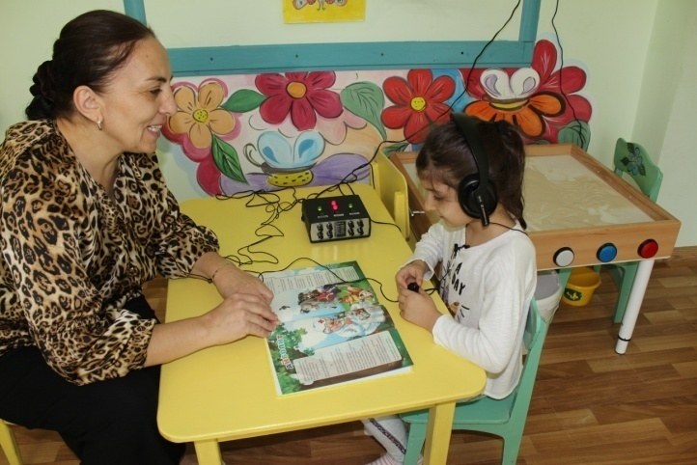
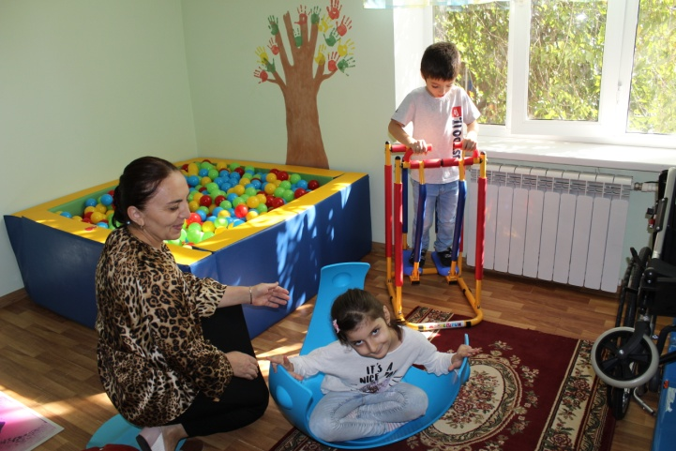

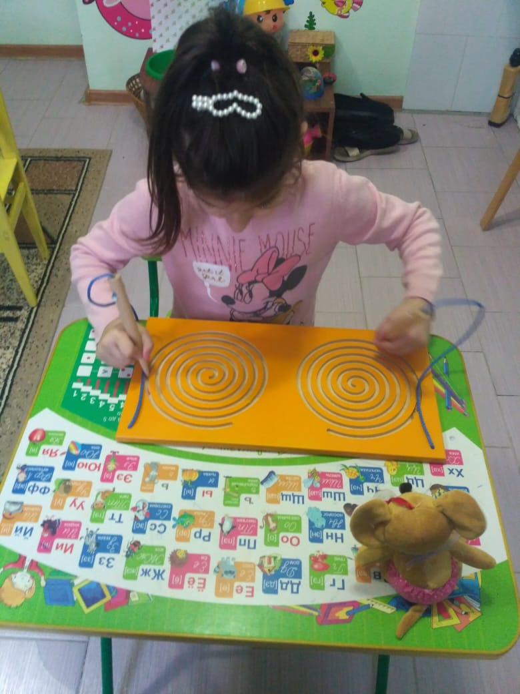
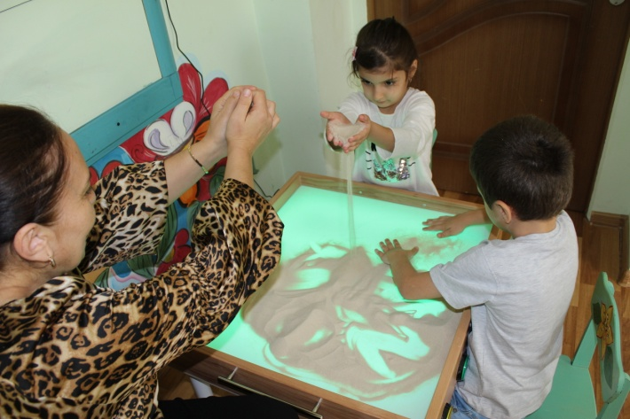

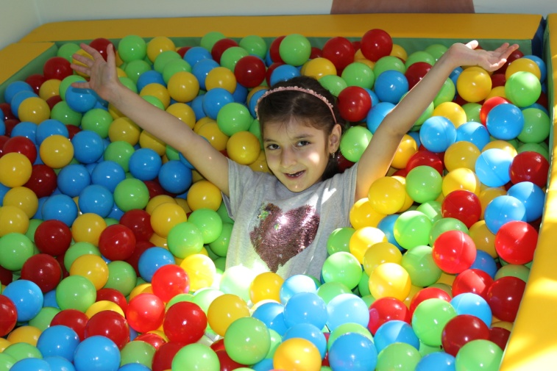

В тесном контакте с коллективом работала педагог - психолог Ахмедова З. Х.
Работа педагога - психолога в 2019 - 2020 учебном году осуществлялась в соответствии с требованиями ФГОС, годовым планом учреждения, годовым планом педагога - психолога и в течение года решались следующие задачи:

1. Продолжить осуществлять просветительскую и психопрофилактическую поддержку педагогов в условиях работы по ФГОС в вопросах сохранения и укрепления психологического здоровья детей и создания необходимых условий для их психо - эмоционального развития.
2. Способствовать повышению педагогической компетентности родителей, их заинтересованности и более активному участию в коррекционно - развивающем процессе, осуществляя целенаправленную консультативную работу с родителями в разных возрастных группах в целях оптимизации взаимоотношений родителей с детьми.
3. Развитие у дошкольников психических познавательных процессов и формирование психологической готовности к школьному обучению.
4. Улучшение психологического самочувствия педагогического состава ДОУ путем психологических занятий.
В течение учебного года педагогом-психологом выполнялись следующие виды работ:
- психодиагностическая;
- коррекционно-развивающая;
- консультативная;
- профилактика и просвещение.
Количество воспитанников детского сада, прошедших обследование педагогом - психологом:
- 10 групп ДОУ; процент охвата 100%.Результаты ее деятельности были отмечены педагогами, а так же родителями «особенных детей».

Анализ процесса адаптации детей дошкольного возраста:
По мере поступления детей в ДОУ выявлялась степень их адаптации. На каждого ребенка заводился адаптационный лист, в котором отмечалось: - Настроение; - Качество сна и питания; - Общение - с детьми и со взрослыми; -Активность в игре и речи
- Адаптация проходила при активном участии педагога - психолога Ахмедовой З.Х., которая давала конкретные рекомендации воспитателям и родителям детей, которые трудно привыкали к ДОУ. В целях сокращения сроков адаптации и уменьшения отрицательных проявлений у детей медсестрой и психологом проводилась разъяснительная работа, давались рекомендации родителям индивидуально для каждого ребенка. Система работы по адаптации включала в себя ряд мероприятий: организация адаптационного периода для вновь поступивших детей, неполный день пребывания в ДОУ, соблюдение утреннего фильтра, мягкое приучение ребенка к щадящему режиму, приучение к правилам личной гигиены. В процессе адаптационного периода велось наблюдение за детьми в группах, на прогулке, во время занятий. Было проведено анкетирование родителей, заполнение листов адаптации на каждого ребёнка. В работе с детьми использовались методы игровой деятельности, тактильный контакт и т. д.
 | Уровень | Вторая младшая группа
1 | Легкая адаптация | 16 детей
2 | Средняя адаптация | 57 детей
3 | Сложная адаптация | - 2
4 | Всего детей | 75
Педагоги оказывали эмоциональную поддержку ребенку, на прогулке соблюдался активный двигательный режим, который способствовал постепенному привыканию к ДОУ. Родители в свою очередь оказывают помощь воспитателям в адаптации, руководствуясь рекомендациями педагогов. В результате: малыши охотно шли в группу к воспитателям, у них наблюдался спокойный сон и хорошее настроение. В ДОУ было принято 75 детей- от 3-х лет.

Сотрудники ДОУ создают условия для нормального протекания периода адаптации детей к условиям детского сада. В детском саду создана атмосфера тепла, уюта и доброжелательности. Адаптацию проводим в соответствии с современными требованиями - поэтапно, благодаря чему дети привыкают к условиям пребывания в ДОУ быстро и легко.
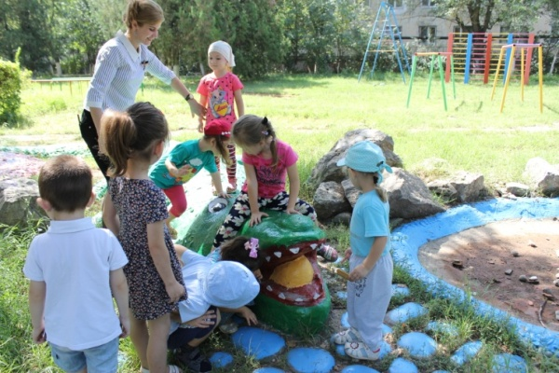
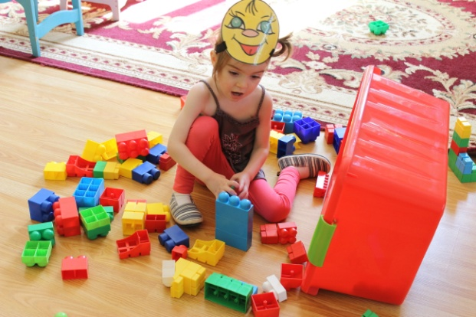

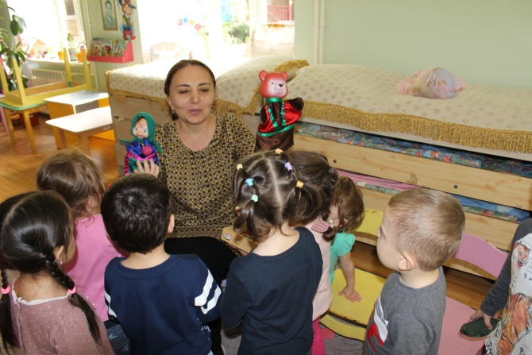

Региональный компонент
Одной из главных задач педагогов детского сада является научить чувствовать красоту родной земли, уважать и гордиться людьми, живущими на этой земле, воспитывать любовь к родным местам, ко всему, что окружает ребёнка с детства. Работа по региональному компоненту многогранна по содержанию, велась через разнообразные формы работы:
- интеграция различных видов деятельности,
- праздники, развлечения, литературные досуги;
- индивидуальная работа, беседы о достопримечательностях родного края;
- рассказы о своеобразии климатических условий республики и богатстве окружающей природы для воспитания гордости за свою республику;
- беседы о необходимости бережного отношения к окружающему
миру, живой и неживой природе;
- организованная образовательная деятельность по изобразительной деятельности;

- просмотр видеофильмов и презентаций о народных умельцах Дагестана;
- создание условий для самостоятельной музыкальной деятельности в группе.
Педагоги создавали условия для ознакомления детей с народным декоративно – прикладным искусством Дагестана, с творчеством дагестанских художников, с различными видами и жанрами изобразительного искусства через презентации, видеофильмы
Музыкальный руководитель Миронова М.Е.. знакомила детей с дагестанскими композиторами, с их творчеством, предлагала детям слушать классическую музыку, определять жанр музыки, названия музыкальных народных инструментов. Воспитатель Саидова З. К. реализовала проект «Мой родной край», и организовала театрализованное представление «Храбрый мальчик», Амирханова П. М. систематически проводила драматизации дагестанских народных произведений с приглашением детей других групп и родителей. Так же Амирханова П.М.с музыкальным руководителем Мироновой М.Е. подготовила литературный вечер ко дню рождения Расула Гамзатова. Ребята выразительно декламировали произведения великого поэта, сопровождаемые показом слайдов. Выступления детей перекликались с декламацией стихов педагогами детского сада, исполнявшими стихи на русском и аварском языках. Трогательно и проникновенно прозвучала песня «Журавли» на слова Р. Гамзатова в исполнении педагогов детского сада. В оформлении интерьера, помещений детского сада используются произведения живописи дагестанских художников.
Ко дню рождения Фазу Алиевой воспитатели старших и подготовительных групп провели тематический вечер.
Стало традицией в детском саду проведение праздника «Навруз - Байрам» со старшими дошкольниками. Как показывает опыт работы, дети лучше запоминают народные обряды.

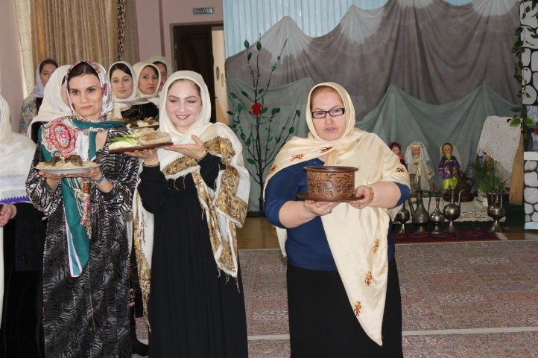
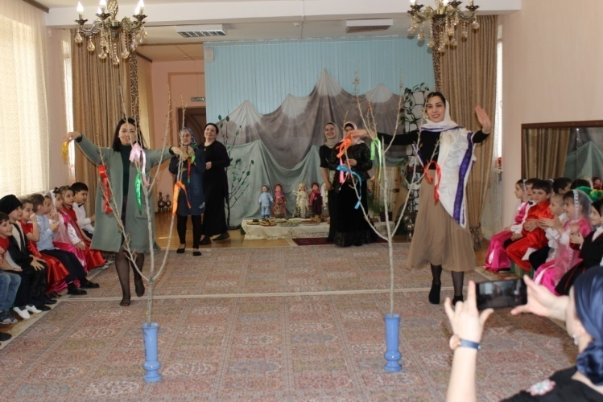

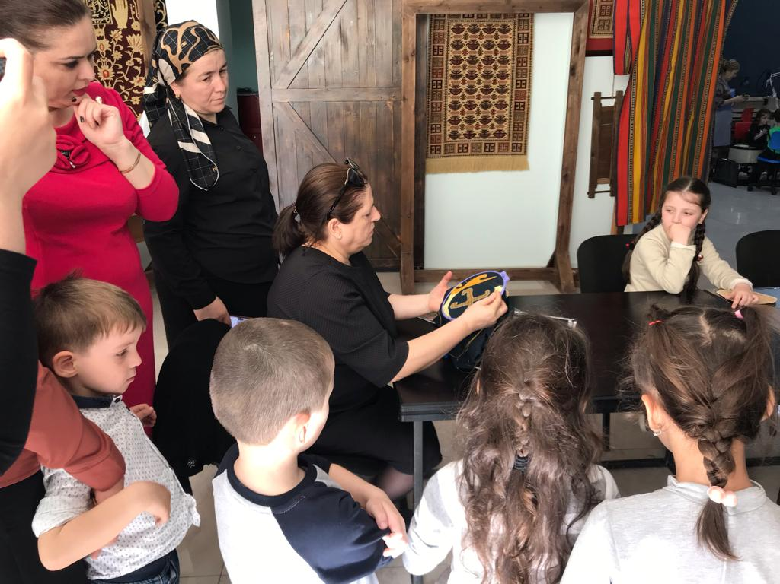
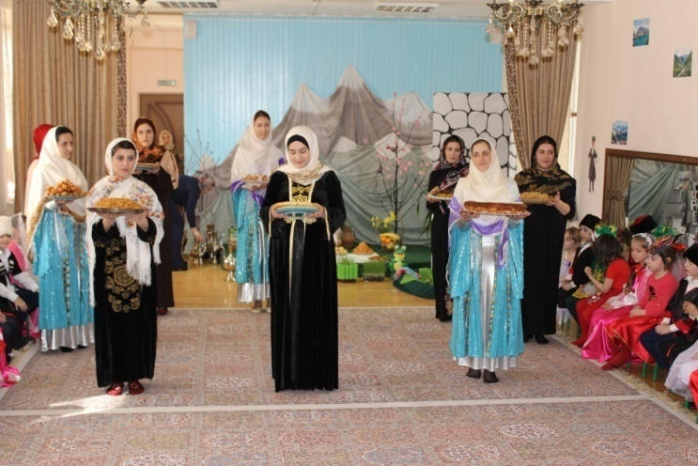

Уровень усвоения регионального материала

Огромное удовольствие и интерес доставляет детям драматизация различных жанров, форм дагестанского фольклора, показ инсценировок. Импровизация произведений повышает у детей интерес к народному фольклору.

Педагоги ДОУ использовали региональную образовательную программу дошкольного образования РД ДНИИП им. А.А. Тахо-Годи 2015г.
Приобретены программы, изданные по решению ученого совета ГБУ «Дагестанский научно – исследовательский институт педагогики им. А.А.Тахо - Годи»:
- Образовательная программа по социально – коммуникативному развитию детей для ДОО РД «Салам алейкум»;
- Образовательная программа по формированию у дошкольников гендерной принадлежности для ДОО РД «Я и ты»;
- Образовательная программа по физическому развитию детей для ДОО РД «Орлята»;
- Образовательная программа по формированию экологической культуры детей для ДОО РД «Мир вокруг»;
- Образовательная программа по изобразительному искусству для ДОО РД «От истоков прекрасного – к творчеству»;
- Образовательная программа по русскому языку (с методическими рекомендациями) для ДОО РД «Мы учимся говорить по - русски»;
- Образовательная программа по познавательному развитию детей для ДОО РД «Познаем наш край родной».

Проектная деятельность в ДОУ
Применение проектной деятельности органически входит в новые стандарты дошкольного образования, составляя основу для формирования у дошкольников познавательной активности. Все педагоги ДОУ активно используют в своей работе метод педагогического проектирования- краткосрочные проекты (в соответствии с годовыми задачами ДОУ) и долгосрочные ( по теме самообразования). Технология проектирования делает дошкольников активными участниками воспитательно- образовательного процесса, становится инструментом саморазвития детей. Особенностью проекта является то, что в нем принимают участие дети, родители, педагоги. В подготовительной группе ( воспитательБадрудинова Х. К.) была проделана огромная работа по реализации проекта «Юные исследователи»; в подготовительной к школе группе «Б» (Амирханова П. М.) был реализован долгосрочный проект «Нравственно - патриотическое воспитание дошкольников посредством знакомства с родным краем »; в старшей группе «Б» (воспитатель Саидова З. К.) - долгосрочный проект «Дагестан – мой край родной». Реализация проектов осуществлялась в игровой форме с включением детей в различные виды творческой деятельности. Педагогами ДОУ были организованы совместные с родителями экскурсии: в музей прикладного искусства народов Дагестана СОШ села Комсомолец; в музей СОШ №8; в мастерскую народных промыслов Дагестана в г. Махачкала. Завершающим этапом работы над проектом были открытые просмотры организованной образовательной деятельности, развлечения. Такие мероприятия позволяют всем увидеть, как работают коллеги, использовать их позитивный опыт, осознать свои недочеты. Кроме того, педагоги учатся анализировать особенности учебно-воспитательного процесса в целом, а также в группе, что позволяет самим педагогам включаться в процесс управления качеством образования.
В октябре 2019г. в рамках реализации «Месячника безопасности» воспитателями старших и подготовительных групп были реализованы краткосрочные проекты по БДТП.
Все педагоги нацелены на активное участие в планомерном развитии ДОУ в соответствии с ФГОС ДО.

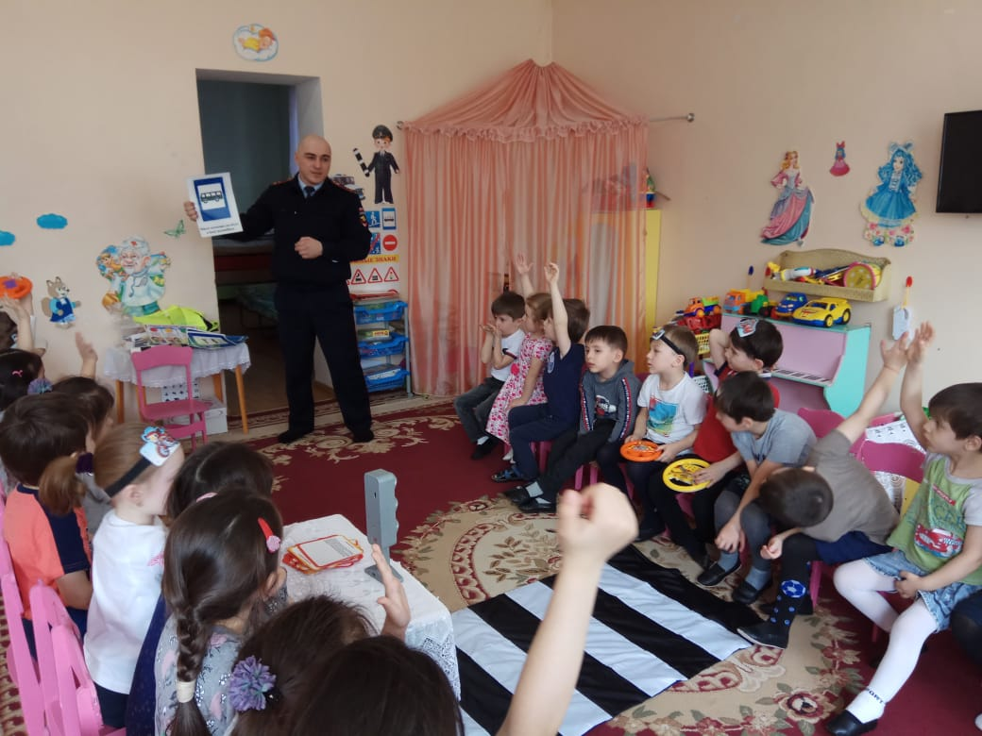
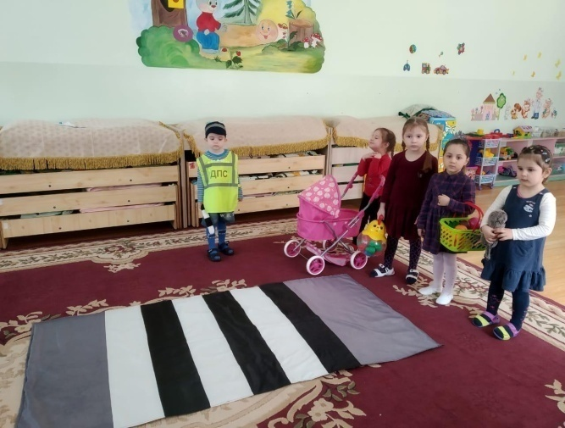

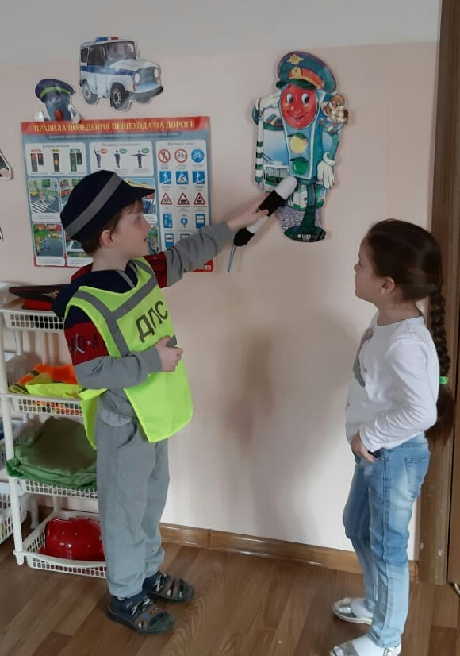
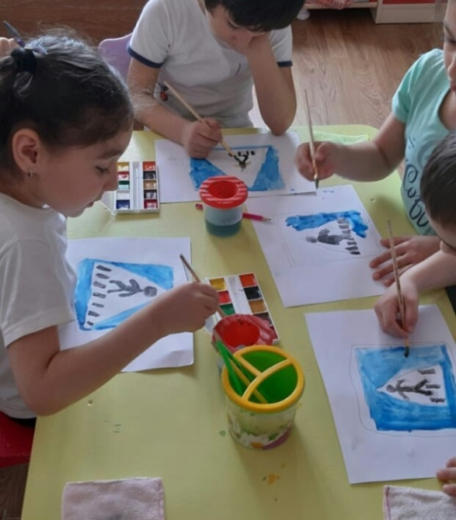

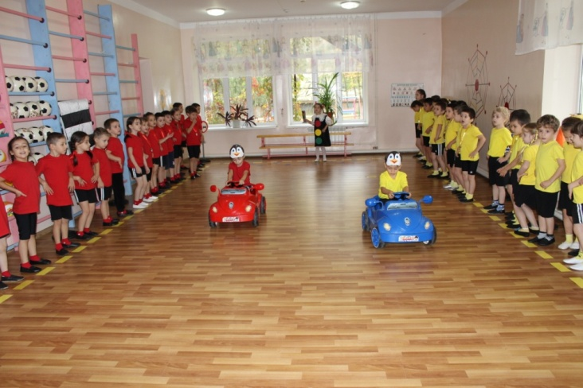
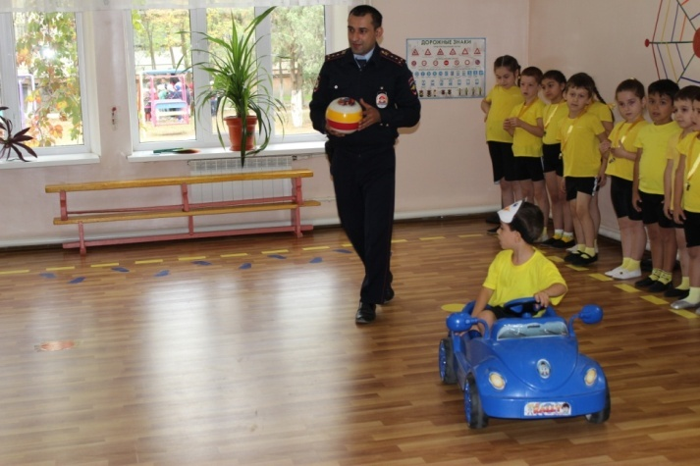

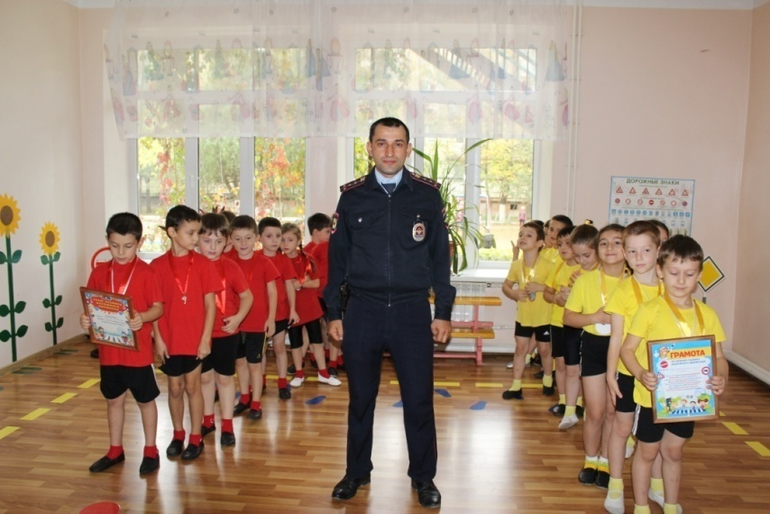

Система взаимодействия с родителями воспитанников

Воспитание и обучение детей в детском саду эффективны только в тесном сотрудничестве с родителями. Общепринятая форма работы с родителями - собрания, на которых решаются вопросы, касающиеся разных сторон жизни детей, проводилась в нетрадиционной форме - круглые столы, семинары - практикумы, решение педагогических ситуаций с приглашением узких специалистов, медицинского персонала и работников администрации ДОУ. В этом году активизировалась работа родительского комитета.
Родители являются активными помощниками в создании развивающей среды в группе и в детском саду.
Совместно с родителями решается множество организационных вопросов: ремонт детских площадок, озеленение участков, организация экскурсий. Большое количество мероприятий в ДОУ проводится с участием родителей. На этих мероприятиях они выступают в роли и зрителей, и участников.
Интересной и полезной формой распространения сведений о жизни детей в детском саду и дома стала фото - информация, регулярно помещаемая на стендах, на страничке в инстаграмм.
Проводились общие и групповые родительские собрания в соответствии с годовым планом работы. По проведенным результатам анкетирования видно, что основная масса родителей довольна работой педагогов, интересуются достижениями детей. Выпускались информационные листки, стенды, папки-передвижки для педагогического просвещения родителей по различным областям развития детей.
В течение года проведено множество праздников, утренников, развлечений, спортивных мероприятий с активным участием родителей воспитанников:
праздник осени, новогодние утренники, спортивный праздник,
«Будем Родине служить», «Вместе с папой, вместе с мамой за здоровьем в детский сад!», «Навруз - байрам», «Белые журавли», « 8 Марта.
Оформлялись выставки детских рисунков и проводились конкурсы детских работ: выставка «Золотая осень», конкурс - «Мой папа служил», конкурс рисунков «Портрет мамы».
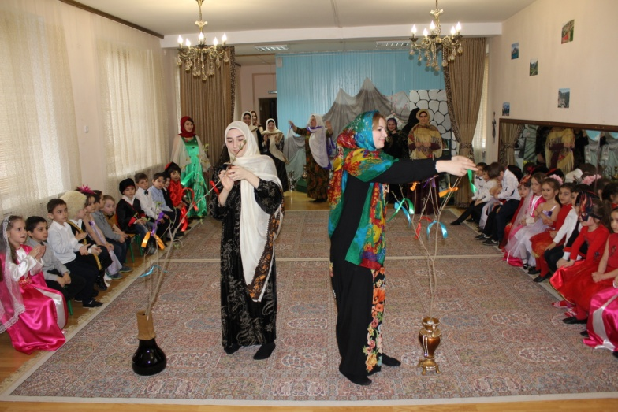
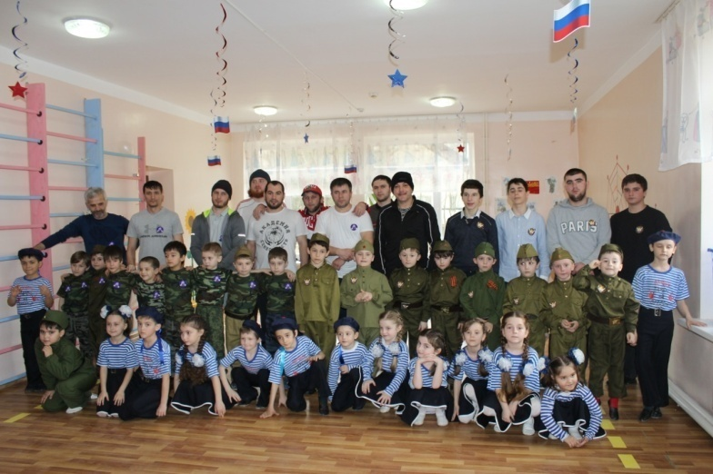

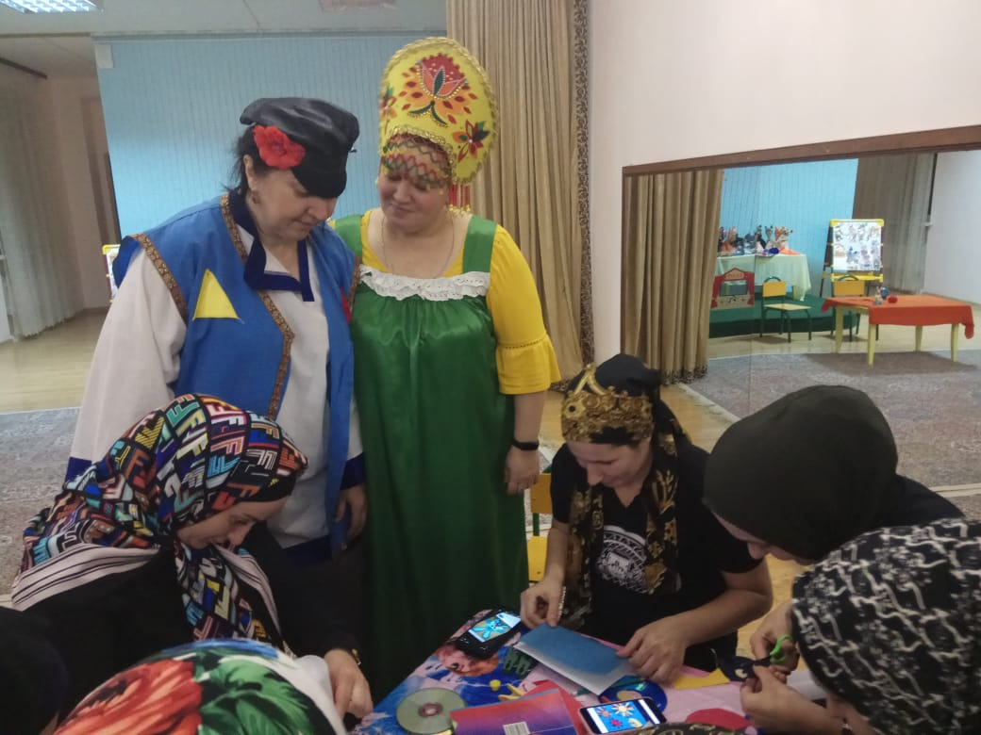
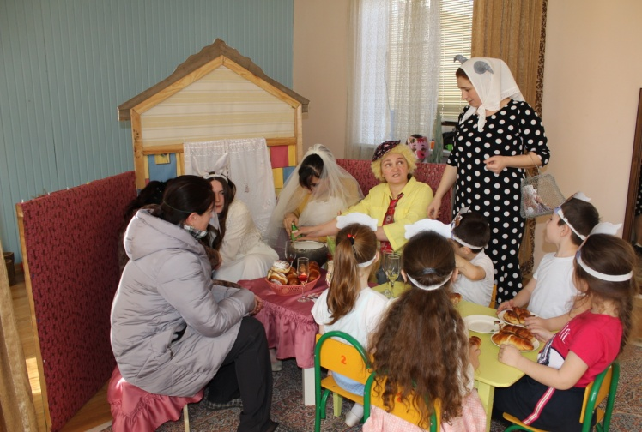

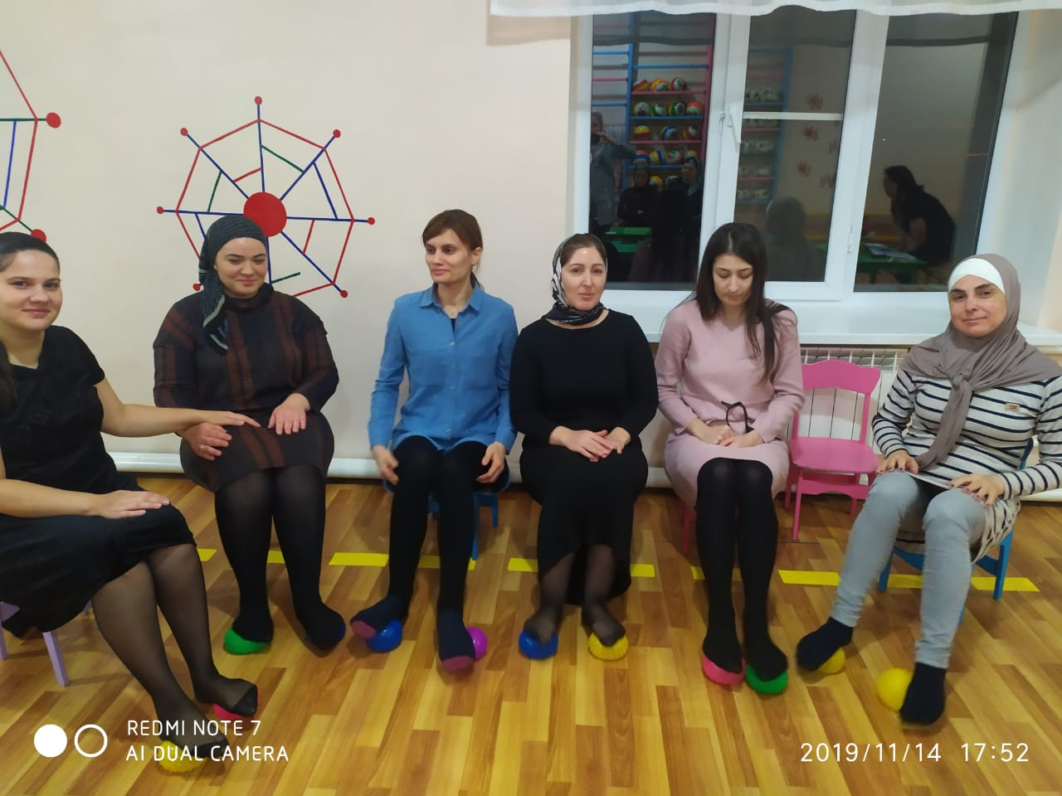
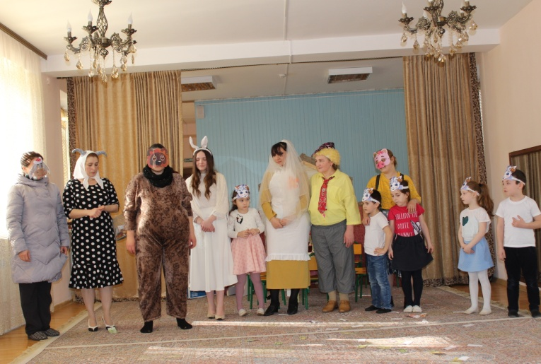

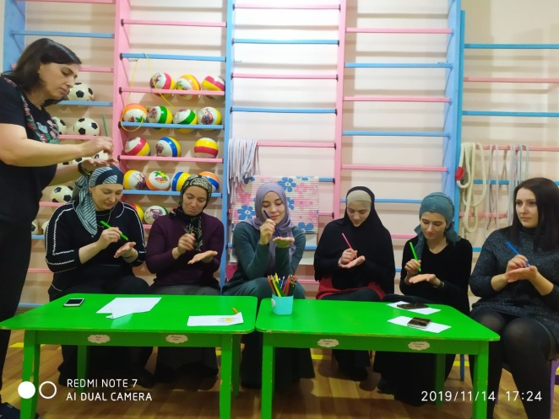
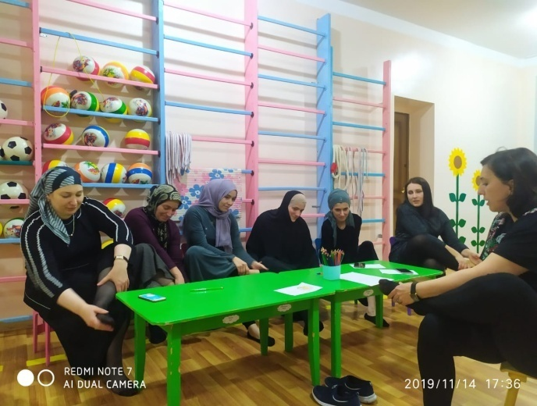

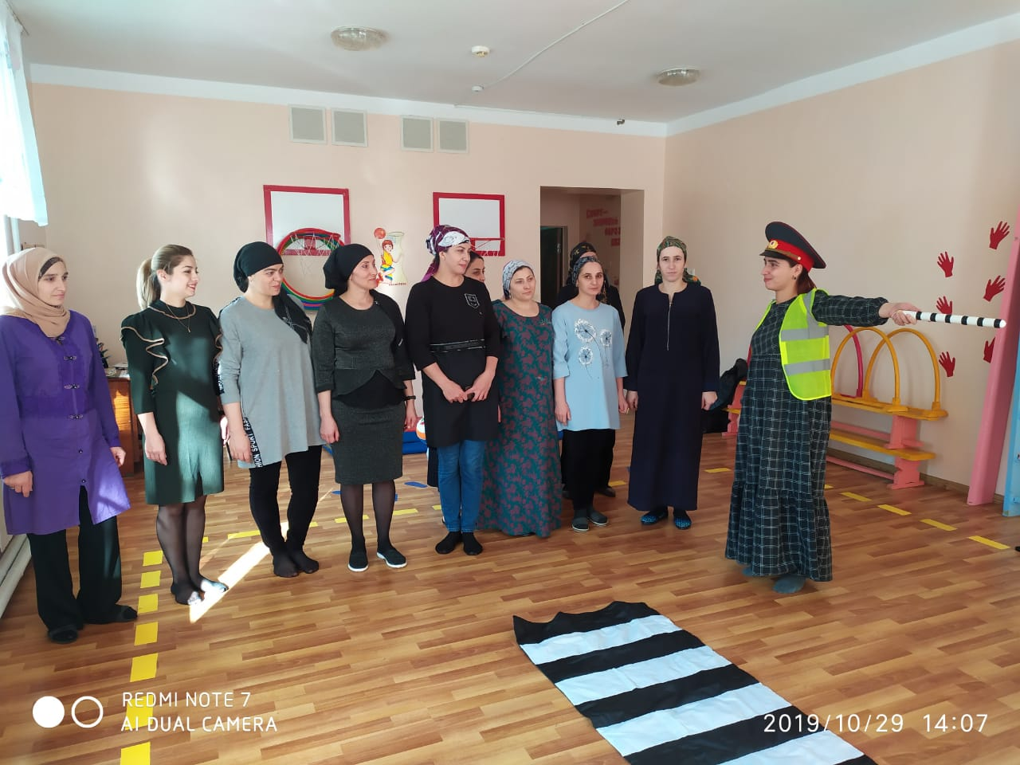
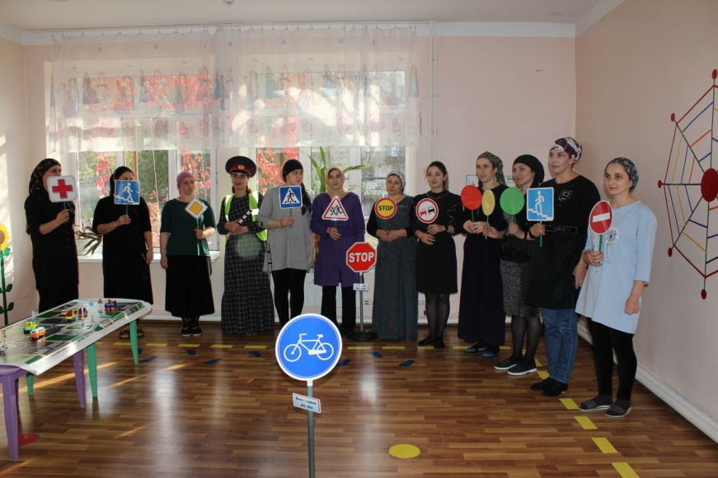

Безопасность ДОУ
Обеспечение безопасности пребывания детей в ДОУ. Для обеспечения безопасности детей имеется тревожная кнопка, сигнал которой выведен на пульт ОВО при ОВД по городскому округу; здание учреждения оборудовано системой автоматической пожарной сигнализации. ДОУ обеспечено средствами первичного пожаротушения. Территория ДОУ находится под постоянным видеонаблюдением - установлены технические средства видеонаблюдения (8 уличных камер), ограждение по периметру целостное, начато капитальное строительство ограждения по периметру территории по требованиям антитеррористической защищенности. ДОУ в дневное время охраняется сотрудниками ДОУ под руководством зам. зав. по АХЧ, осуществляется обход территории 3 раза в день, в ночное время - сторожами (1 чел. в смену), путём обхода территории детского сада. Выполняются требования Роспотребнадзора по организации санитарно - эпидемиологических условий. Созданы необходимые условия для выполнения Инструкции по охране жизни и здоровья детей. Регулярно проводятся инструктажи по пожарной безопасности, по охране труда, по энергосбережению и электробезопасности, по антитеррористической защите, «О мерах безопасности в периоды Новогодних и праздников», «О дополнительных мерах безопасности в периоды подготовки и проведения праздничных мероприятий», под личную подпись в специальных журналах. Проводится систематическая работа с детьми по ОБЖ и ПДД беседы, НОД, дидактические игры, ит. д. Организовывались целевые прогулки и экскурсии на перекресток для закрепления правил дорожного движения; в пожарную часть, где детей ознакомили со средствами тушения пожара, показали диспетчерскую, комнату отдыха дежурных пожарных, подробно рассказали о деятельности пожарных; в школу ДОСААФ, где дети имели возможность наблюдать за работой сотрудников и принять непосредственное участие на тренажерах, имитировать вождение машин. Проводятся учебно-практические занятия совместно с детьми и персоналом дошкольного учреждения по эвакуации детей по сигналу «Пожар» и «Землетрясение» два раза в год по графику, занятия по обучению работников правилам пожарной безопасности, охраны труда и технике безопасности. Для обеспечения безопасности разработаны следующие документы: • «Паспорт антитеррористической защищенности»; • «Паспорт безопасности»; • «Декларация пожарной безопасности»; • «Паспорт дорожной безопасности образовательного учреждения».
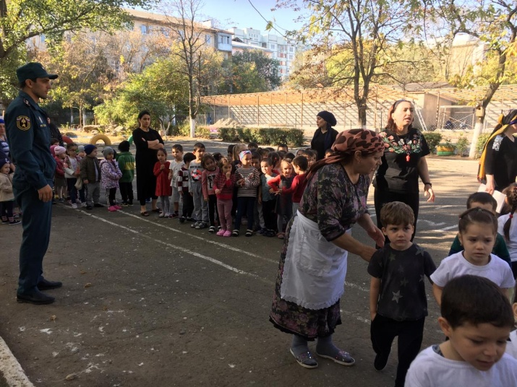
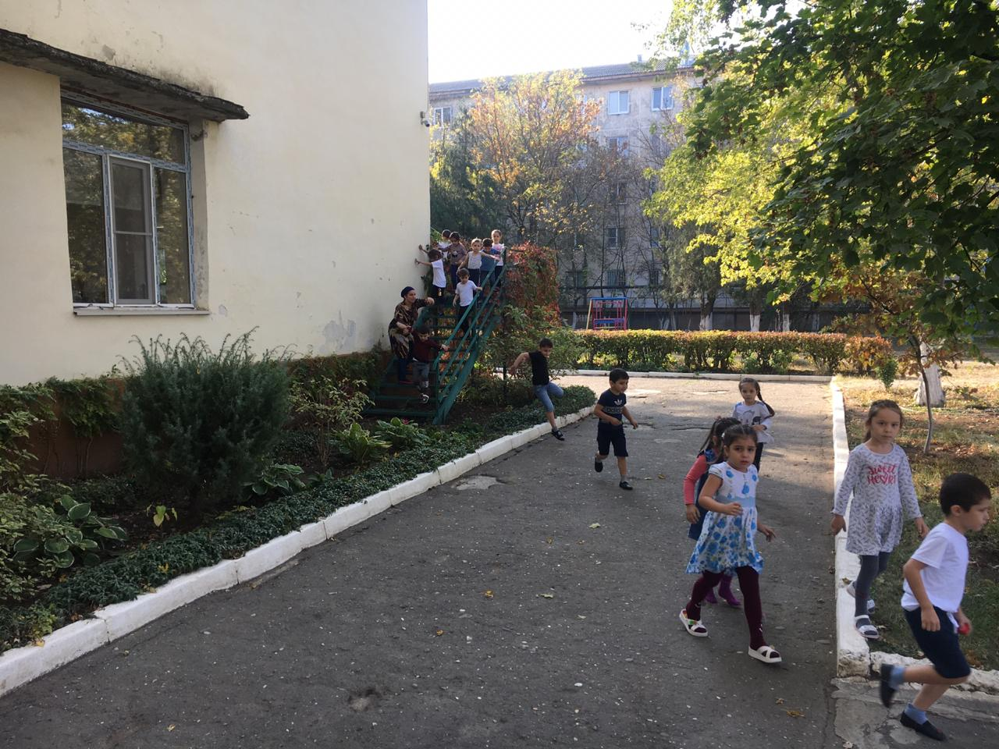

Материально - техническая база ДОУ

МКДОУ «ЦРР - д/с №4 «Светлячок»» имеет здание площадью - 10502 м², общая площадь здания 1680,8 м². Все имущество образовательного учреждения находится в государственной собственности МО «Город «Кизилюрт», передано учреждение в оперативное пользование.
В детском саду имеются:
- кабинет заведующей;
- методический кабинет зам. заведующей по ВМР;
-кабинет зам. заведующей по АХЧ;
- медицинский блок;
- кабинет делопроизводителя;
- кабинет педагога-психолога;
- спортивный зал;
- музыкальный зал;- музей;- кабинет для занятий с детьми – инвалидами;
- прачечная;
- комната для хранения костюмов;
- пищеблок;- холодильный цех;
- складские помещения;
- 10 групп - из них 1 группа, где игровая комната и спальня совмещены.
ДОУ постоянно работает над укреплением материально-технической базой, которая отвечает требованиям техники безопасности, санитарно-гигиеническим нормам, физиологии детей.
В нашем учреждении создана благоприятная развивающая предметно-пространственная и двигательная среда для разнообразной деятельности детей.
Детский сад оснащен, в достаточном количестве мягким и жестким инвентарем, имеется необходимое физкультурное и игровое оборудование, технические средства, учебно-наглядные пособия, медицинское оборудование.
В детском саду созданы условия для художественно-эстетического воспитания детей. Во всех группах есть уголки по ИЗО деятельности, театральные уголки, уголок ряженья, в каждой группе создан уголок «Семья» с красочной мягкой мебелью, спортивные уголки, где воспитатели совместно с родителями своими руками создают нестандартное оборудование (ребристая доска, бруски (палки), следы - дорожки, массажные коврики), используемое в разных видах двигательной деятельности, уголки здоровья, уголок природы, уголки патриотического воспитания с символикой РФ и РД.
Каждая группа приобрела телевизоры, DVD диски - для просмотра познавательных и развивающих программ, игрушки, конструкторы, дидактические, развивающие игры, мягкие модули.
Так же имеются групповые участки с песочницами, которые разделены по группам, огород овощных культур, где воспитанники совместно с воспитателями организуют наблюдение, приучают детей выращивать овощные культуры: цветники, клумбы.
Помещение и участок соответствуют государственным санитарно-эпидемиологическим требованиям к устройству правилам и нормативам работы ДОУ, нормам и правилам пожарной безопасности. Образовательная среда создана с учетом возрастных возможностей детей, индивидуальных особенностей воспитанников и конструируется таким образом, чтобы в течение дня каждый ребенок мог найти для себя увлекательное занятие. В каждой возрастной группе созданы хорошие условия для самостоятельной, художественной, творческой, театрализованной, двигательной деятельности, оборудованы «уголки», в которых размещен познавательный и игровой материала в соответствии с возрастом детей. Мебель, игровое оборудование приобретено с учетом санитарных и психолого-педагогических требований. Информация об образовательной деятельности детского сада, о проводимых в ДОУ мероприятиях в течение года выставляется на сайт детского сада.

Административно - хозяйственная деятельность

1.Своевременно издавались приказы по основной деятельности, регламентирующие работу МКДОУ
2. Нормативно - правовые документы вышестоящих организаций изучались и прорабатывались с коллективом своевременно. 3. Своевременно оформляли отчетную документацию по инвентарному учету, приобретению и списанию материальных ценностей, согласно плану ЦБ бухгалтерии и локальным документам ДОУ.
4. Своевременно проводилась работа по заключению договоров (получение счетов, оформление заявок, оформление дополнительных соглашений и пр.) и
представлению данных для федеральных мониторингов и отчетов по запросам вышестоящих организаций, оформлению журналов и др. документации по учету имущества ДОУ, снятие показаний счетчиков и предоставление данных обслуживающим компаниям.
5. В ДОУ проводились тематические проверки со стороны обслуживающих и контрольных организаций:
- состояние теплового и технологического оборудования, техническое состояние здания, автоматической системы оповещения людей о пожаре, проверка зарядки огнетушителей;
- освещенность, влажность помещений;
- промывка и опрессовка системы отопления;
- выполнение требований, норм и правил пожарной безопасности;
Проведены следующие ремонтные работы:
- установили вытяжки на пищеблоке;
- начинали капитальный ремонт ограждения территории, но, ввиду отсутствия финансирования работа приостановилась. Выражаем огромную благодарность спонсорам, которые помогли провести определенную работу в этом направлении. Очень надеемся, на то, что финансовая поддержка будет оказана и строительство забора и благоустройство территории ДОУ будут завершены.

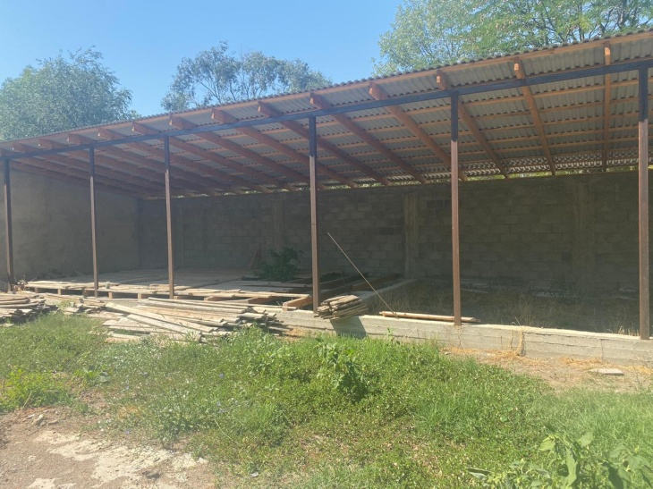
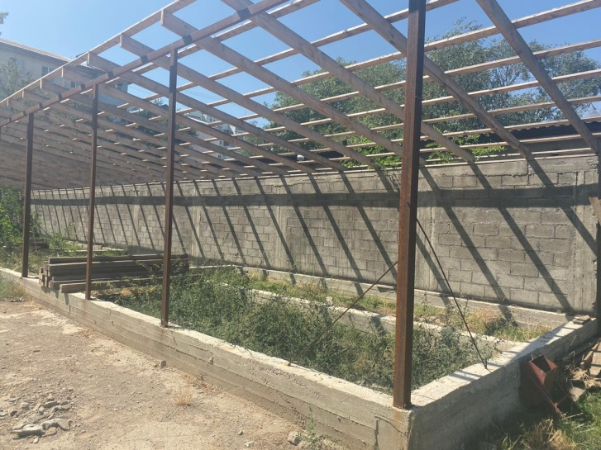

Приобрели: спортинвентарь, канцелярские товары, уборочный инвентарь, моющие, чистящие и дезинфицирующие средства , посуда, игрушки, по программе «Доступная среда»все необходимое, для улучшения условий для детей с ОВЗ.
Производился контроль за родительской платой. Велась документация и контроль за посещаемостью детей. Осуществлялась работа по укреплению материально-технической базы и работа с персоналом (инструктажи по санминимуму и технике безопасности). Проводился контроль за организацией питания, соблюдением пожарной безопасности и техники безопасности, антитеррористической безопасности, санэпидрежима и выполнением графика работы сотрудников

Взаимодействие со школой и другими организациями
В рамках выполнения плана по преемственности между начальной школой и ДОУ, проводились следующие мероприятия: целевые прогулки в СОШ №7 - знакомство с территорией школы, классными помещениями, библиотекой, со столовой. Совместные мероприятия по ПДД с детьми 4 го класса. Выступление учителей начальных классов на групповых родительских собраниях. Совместные выставки творческих работ воспитанников ДОУ и учащихся 1 классов. Активно сотрудничали со спортивной школой им. Базаргановых- ходили на целевые прогулки, воспитанники спортшколы участвовали на спортивно - музыкальных мероприятиях ДОУ. Многие наши воспитанники посещают секции в спортивной школе во второй половине дня.
Сотрудничаем со школой ДОСААФ - с детьми подготовительных к школе групп организовываем целевые прогулки, где дошкольников знакомят с правилами дорожного движения, дают возможность «водить» на тренажерах. Также тесно сотрудничаем со школой искусств -неоднократно принимали воспитанников музыкальной школы с концертами в ДОУ.

Консультационный пункт для родителей, чьи дети не посещают детский сад.
С сентября 2016 года, согласно приказа МКДОУ «ЦРР - д/с№4 «Светлячок» открыт консультационный пункт для родителей и детей, не посещающих дошкольное учреждение. В работе консультационного пункта приняли участие 5 педагогов и старшая медицинская сестра. За время работы консультационного пункта, запланированные мероприятия посетило 14 семей, имеющих детей, не посещающих дошкольные образовательные учреждения.
Цели и задачи работы консультационного пункта:
Цель: обеспечение преемственности семейного и общественного воспитания и образования, оказание квалифицированной психолого-педагогической помощи родителям (законным представителям) и детям дошкольного возраста, воспитывающимся на дому, поддержка всестороннего развития личности детей.
Задачи:
- оказание всесторонней помощи детям от 2-х мес. -8 лет, не посещающих
ДОУ, в целях обеспечения равных возможностей при поступлении в школу;
- оказание консультативной помощи родителям (законным представителям по различным вопросам воспитания, обучения, и развития ребенка дошкольного возраста);
- оказание содействия в социализации детей дошкольного возраста, не
посещающих ДОУ;
- проведение профилактики различных отклонений в социальном развитии
детей дошкольного возраста, не посещающих ДОУ.
Консультационный пункт не имеет особо спроса у родителей нашего микрорайона, хотя делаем все возможное, чтобы улучшить эту работу.

Основные задачи на новый 2019 -2020 учебный год:
На основании вышеизложенного анализа работы дошкольного учреждения в прошедшем учебном году наиболее значимыми для педагогического коллектива в 2020 - 2021 учебном году определились следующие задачи:

1. Совершенствовать физическое развитие детей через познавательную деятельность.
2. Продолжать работу ДОУ по развитию художественно - эстетических способностей детей в соответствии с требованиями ФГОС ДО.
3. Формирование у детей нравственных качеств через совместную деятельность ДОУ и семьи по патриотическому воспитанию дошкольников в соответствии с требованиями ФГОС ДО.

Заключение
В новом учебном году коллектив детского сада планирует продолжить работу в соответствии с «Основной общеобразовательной программой детского сада», по реализации ФГОС дошкольного образования, исходя из социального запроса родительской и педагогической общественности:
- продолжать работу по использованию проектного метода обучения и воспитания дошкольников; - повышать профессиональное мастерство воспитателей на курсах повышения квалификации; - продолжать работу по совершенствованию предметно - развивающей среды ; - по реализации ФГОС дошкольного образования;
- создавать условия для развития интеллектуальных и творческих способностей; - проводить работу по социально-личностному развитию детей; - усиленно привлекать внимание родителей к оздоровительной работе с детьми; - развивать у детей интерес к народной культуре, воспитывать у детей патриотические и социально - нравственные качества, привлекать к этой работе родителей;
- продолжать работу по обеспечению безопасности жизнедеятельности воспитанников;
- продолжать работу по обобщению и внедрению передового педагогического опыта, уделив особое внимание физическому и психическому здоровью воспитанников.

